3 АНАЛІЗ РИНКУ І КОНЦЕПЦІЯ МАРКЕТИНГУ

3.1. Природно-кліматичний та ресурсний потенціал території реалізації проекту

До складу проектованого регіону входять Ленінський адміністративний район та місто Керч. Положення регіону щодо центрів формування потенційного рекреаційного попиту в цілому представляється сприятливим. Крим традиційно виступає найважливішою курортною зоною для жителів усіх пострадянських республік, а в межах України його ринок охоплює переважно центральні і східні райони країни. На всіх етапах еволюції рекреаційної діяльності в Криму територія Керченського півострова залишалася в тіні курортів ПБК, Саксько-Євпаторійського і Судакського-Феодосійського районів і приваблювала не більше 4% рекреаційного потоку Криму. В даний час курорти ПБК досягли піку рекреаційної освоєності, а брак вільних земель визначає перспективну зміну вектора рекреаційного освоєння Криму в північно-західному та східному напрямках.

3.1.1. Природно-ресурсний, трудовий та економічний потенціал проектованого регіону
Характеризується середніми (серед інших сільськогосподарських регіонів Криму) показниками природно-ресурсного, трудового та економічного потенціалу. Низьким рівнем відрізняється розвиток соціальної інфраструктури, містобудівний та транспортний розвиток, а також виробничий потенціал району.
В цілому проектований регіон за характером та тенденціями соціально-економічного розвитку відноситься до депресивних територій, незважаючи на наявність промислового центру – міста Керч, що концетрує достатньо потужний промислово-виробничий потенціал та демонструє економічну активність.
Перспективний розвиток району пов'язано з активним виробничим освоєнням півдня Керченського півострова: використанням як сухопутних покладів мінеральної сировини, так і з активним освоєнням нафтогазоносних районів шельфу Чорного моря. Одночасно відкриваються значні перспективи для використання курортно-рекреаційних ресурсів як Приазовської, так і Причорноморської частин району.
Відповідно до прогнозу чисельність населення Ленінського району в 2016 році знизиться до 60,4 тис. осіб (нині 63,5 тис осіб), загальна кількість трудових ресурсів складе 28,7 тис. осіб.
Перспективна сільськогосподарська спеціалізація району: виноградарство, молочно-м'ясне скотарство, птахівництво та овочівництво.
Керченська міськрада має високі (серед міськрад Криму) показники виробничого та трудового потенціалу, розвитку транспортної мережі та містобудівного розвитку. Низькими є показники транспортно-географічного потенціалу, соціального та екологічного розвитку. Основним напрямком розвитку міста є значне поліпшення соціальних та екологічних показників шляхом перепрофілювання господарського комплексу зі зниженням викидів металургії, металообробки та інших галузей промисловості, подальше використання приморського положення міста і розвиток рекреаційної сфери.
Відповідно до прогнозу чисельність населення м. Керчі в 2016 році знизиться до 139,6 тис. чол. (нині 146,9 тис чол.), загальна кількість трудових ресурсів складе 66,6 тис. чол.
Корисні копалини Ленінського району: залізна руда, скляна сировина, облицювальні камені, керамзитова сировина. Мінеральні солі озера Сиваш і соляних озер (зокрема, Тобечикського і Узунларського) - важлива сировинна база хімічної промисловості. У районі існує кілька місць із запасами лікувальних грязей (озера Чокрак, Узунларського, Тобечикського, Кояшське). Мінеральні грязі Булганакських грязьових сопок багаті метаном і сірководнем. На території району відкрито понад 150 мінеральних джерел (Баксінські сірководневі джерела, група вуглекислих джерел «Сєїт-Елі», сірководневий джерело «Каралар»). Поширені каоліноподібні глини, відкриті родовища лікувальної блакитної глини. Розробку нафтових родовищ ведуть українсько-канадська фірма «Кримтехаснафта» і вітчизняний «Чорноморнафтогаз». У 1999 р. в Азовському морі відкрито велике родовище газу - Північно-Казантипське. У Ленінському районі нараховується 52 родовища корисних копалин.
У східній частині Керченського півострова, знаходяться родовища рудних і нерудних корисних копалин: залізна руда, пиляльні та флюсові вапняки, черепашники, гіпс, сіль, цілющі грязі, спостерігаються прояви нафти і газу. В якості домішок в руді є ванадій, миш'як, золото.
Розвідані запаси керченських руд становлять понад 2 млрд. т, а вірогідні запаси руди - 4,5 млрд. т. Керченська руда містить до 30% заліза. Керченський залізорудний басейн входить до складу Азово-Чорноморської залізорудної провінції. Родовища: Комиш-Бурунське, Ельтиген-Ортельское, Яниш-Такільское, Катерлезскій, Чегін-Салинську характеризуються великими площами розвитку рудного пласта, порівняно невеликий (12-19 м), але постійною його потужністю. Гірничо-геологічні умови Керченських родовищ руди такі, що найбільш економічним методом експлуатації є відкритий спосіб.
Розвідані і розроблені Булганакські-Аджимушкайські, Червоно-Керченське, Скассіево-Фонтанське родовища флюсових вапняків. Вапняки використовуються як флюс для доменної плавки і як сировина для виробництва вапна. Джарджавске родовище доломітізірованних вапняків, придатних для виготовлення штукатурного алебастру, знаходиться в 6 км на північний захід від залізничної станції Керч.
Поклади вапняку-черепашнику знаходяться в прилеглих до міста районах: Комиш-Бурунське родовище, Олександрівське, Булганакське. Сумарні запаси не розвідані.
Керамзитова сировину знаходиться на трьох ділянках Булганацького родовища, розвіданого в 1957 р. в районі села Бондаренкове, а також в розташованому в 4 км на північний захід від м. Керчі Мало-Бобчікском родовищі.
Глини, придатні для виробництва цегли і черепиці, розташовані в 3 км на північний схід від залізничної станції Керч 2 і в 0,5 км на північ від околиці міста (Глинище).
Ельтігенськая родовище будівельних пісків займає ділянку узбережжя, прилеглий до п. Героївське. Бондаренківське (Булганакське) родовище піску знаходиться в 6 км північніше міста. Кварцові піски, які є сировиною для скляної промисловості, залягають на ділянці в 1,5 км від с. Нижньо-Заморське, в 2,5 км на північний захід залізничної станції Прісноводна.

3.1.2. Рекреаційний потенціал
Рекреаційний потенціал території є одним з найбільш значних і слабко використовуваних видів територіальних ресурсів.

Природно-кліматичні умови
Одноразова місткість пляжних зон півострова становить не менше 200 000 чоловік. Протяжність берегової лінії Ленінського району по Азовському морю становить 184,9 км; по Чорному морю - 93,8 км.
У Ленінському районі розташовані 5 рекреаційних зон:
- Арабатська стрілка,
- Казантипська затока,
- озеро Чокрак,
- гора Опук,
- мис Чауда.
Створено 2 природних заповідника – Казантипський і Опукський.
На території району розташовано: 4 пансіонати, 36 баз відпочинку, 6 дитячих оздоровчих закладів.
В якості природних лікувальних ресурсів виступають сприятливий для відпочинку і лікування клімат, Булганакські сопкові грязі, ропа, мінеральні води, морська вода.
У районі кілька місць із запасами лікувальних грязей (озера Чокрак, Узунларське, Тобечикське, Кояшське), мінеральні грязі Булганакських грязьових сопок багаті метаном і сірководнем. На території Ленінського району відкрито понад 150 мінеральних джерел, зокрема – Баксінські сірководневі джерела, група вуглекислих джерел «Сєїт-Елі», сірководневе джерело «Каралар».
Згідно постанови Верховної Ради Автономної Республік Крим «Про хід виконання постанови Верховної Ради Автономної Республіки Крим від 20 жовтня 2004 1097-4/04 «Про встановлення меж природних комплексів територій та об'єктів природно-заповідного фонду місцевого значення в Автономній Республіки Крим» від 20.12. 2006 року № 284-5/06, підтверджено статус територій та об'єктів природно-заповідного фонду місцевого значення, створених і оголошених рішеннями виконавчого комітету Кримської обласної Ради народних депутатів, у тому числі по Ленінському району:
- Заказник Караларський (ландшафтний) площа 5900 га, смт. Багерове;
- Заказник Зелене кільце (лісовий) площа 172 га, смт. Леніне;
- Пам'ятник природи ПАК біля мису Чауда (гідрологічний), площа 90 га;
- Пам'ятник природи ПАК біля мису Карангат (гідрологічний), площа 150 га;
- Пам'ятник природи ПАК біля мису Опук і острів "Скелі-кораблі» (гідрологічний), площа 150 га, с. Яковенко;
- Пам'ятник природи ПАК біля мису Хроні (гідрологічний), площа 180 га, с. С.Осовини;
- Пам'ятник природи ПАК біля мису Казантип (гідрологічний), площа 240 га, с. Мисове;
- Пам'ятник природи ПАК у Арабатської стрілки (гідрологічний), площа 150 га, с. Кам'янське;
- Пам'ятник природи Мис Чауда (геологічний), площа 5 га с. Яскраве;
- Пам'ятник природи Грязьова сопка Андрусова (геологічний), площа 1 га, с. Бондаренкове;
- Пам'ятник природи Грязьова сопка Вернадського (геологічний), площа 1 га, с. Бондаренкове;
- Пам'ятник природи Грязьова сопка Обручева (геологічний), площа 1 га, с. Бондаренкове.
На базі існуючого заказника місцевого значення «Караларський» створено регіональний ландшафтний парк «Караларський». Загальна площа парку 6806 га (у тому числі сухопутна територія - 6446, територія Азовського моря - 360). Місцезнаходження парку - смт. Багерове, с. Золоте, с. Чистопілля. Територія являє собою виключно цінні зразки типчаково-ковилових степів, що у стані, близькому до природного, і фактично не мають аналогів у Європі.
Міжнародна популярність найближчого міста – Керчі, унікальні пам'ятки історії та архітектури, потенціал бальнеологічних ресурсів, м'який клімат, багаті культурні традиції, досвід проведення Міжнародних фестивалів мистецтв «Боспорські агони» відкривають перед районом нові перспективи розвитку курортно-рекреаційного комплексу.

Історико-культурний потенціал
На території Ленінського району розташовані пам'ятки архітектури: Арабатська фортеця (XIII-XVII ст.), Арабатська оборонна смуга (XVI-XVII ст.). Пам'ятки археології: Аккосов (Турецький) вал (I тис. до н.е.), курган Темір-гора (VII ст. До н.е.), городище савроматів (II-III ст. Н. Е..), Городище Китей (IV в. до н. е.. - IV ст. н. е..), городище Акра (IV ст. до н. е.. - I в. зв. е..), городище Куль-Тепе (I-IV ст. н. е..), городище Ілурат (I-III ст. н. е..), поселення Золоте (II-I ст. до н. е..), городище Киммерік (VI ст. до н. е.. - IV ст. н. е..), городище Михайлівське (I ст. до н. е.. - IV ст. н. е..), курган Куль-Оба, курган Кара-Оба, поселення Семенівка (III в. до н. е.. - III в. н. е..).
Згідно з рейтингом ООН Керч входить до числа 10 найбільш древніх міст світу. Всесвітньо відомі склеп Деметри (I ст. Зв. Е..), Царський курган (IV в. Е.), городища Мірмекій (V ст. До н.е.), Німфей (IV в. Е. ), Пантікапей (VI ст. до н.е.), церква Іоанна Предтечі, якій понад тисячоліття, фортеця Єні-Кале (1703 - 1710 р.р.). У місті зібрана одна з найкращих лапідарних колекцій світу, налічується 23 пам'ятки археології, 56 пам'яток історії та 16 – архітектури.

Транспортно-комунікаційний потенціал
Пріоритетність транспортно-логістичної функції м. Керч визначається її вузловим географічним положенням в Азовсько-Чорноморському басейні та перспективними планами входження України в систему транскордонних транспортних коридорів. Якщо проаналізувати весь потік вантажів, що йдуть з Європи через Росію до країн Близького і Далекого Сходу (Китай, Індія та ін.), то його щорічний обсяг складають 140-150 млрд. дол. США. Керч географічно розташована на перехресті більшості торгових шляхів, що ведуть з Європи до Азії.
Сьогодні в загальному обороті послуг Керчі на транспорт припадає 90,5%. У місті Керч склалася розвинена транспортна інфраструктура, що включає 4 залізничних вузла, 4 морських порти, Державну судноплавну компанію «Керченська поромна переправа», комунальне підприємство «Аеропорт «Керч».
Значного розвитку отримало морське портове господарство. У 2009 р. у м. Керч перероблено 12138,7 тис. т вантажів. Перевалка вантажів склала 7,6 млн.т, в т.ч. експорт - 3,5 млн. т, імпорт - 0,9 млн. т, транзит вантажів - 3,8 млн.т.
Незначні обсяги перевалки складають каботажні вантажі. Вони перевозяться між портами України на відстань, що не перевищує 150 км; понад 54% вантажопотоку припадає на будівельні вантажі. Послугами морського транспорту м. Керчі в 2009 р. скористалися 44,2% пасажирів, перевезених морським транспортом автономії.
На узбережжі Керченської протоки розташовані такі транспортні підприємства: ДП «Керченський морський торговельний порт»; ДП «Керченський морський рибний порт»; ДСК «Керченська паромна переправа»; ДП «ТІС-Крим»; Порт ЗАТ «Камиш-Бурун»; ТОВ «Зерновий термінал «АВС»; ТОВ «ТД« Гермес ОЙЛ».
Послугами Керч-Єнікальського каналу, протяжністю 20,9 морських миль, оснащеного сучасним навігаційним обладнанням, користуються понад 140 країн світу. Глибина Керч-Єнікальського каналу (9 м) не дозволяє судам водотоннажністю 50 і більше тис. т (довжина 140-200 м) завантажуватися повністю. Максимальне завантаження будь-якого транспорту, наступного по каналу, не перевищує 25 тис. т, а вартість його проводки становить 3.5 тис. доларів.
В даний час перевантаження навалювальних вантажів у Керченській протоці здійснюється на двох якірних стоянках - якірна стоянка № 471 (Україна), яка знаходиться на відстані 14,6 км від Керченського морського торгового порту, і якірна стоянка № 451 (Росія), що знаходиться більш ніж в 37 км від порту Кавказ. У протоці і в передпротоковій (з боку Азовського моря) є також якірні стоянки № 450 (Україна) і № 453, № 455 (Росія), на яких перевантаження не здійснюється.
Досягнення сталого функціонування транспортного переходу через Керченську протоку розглядається як актуальне завдання розширення зовнішньоекономічних зв'язків України з Росією і активного включення України в систему міжнародних транспортних коридорів.
Всі запропоновані проекти технічного оснащення переходу через протоку поділялися на три групи: 1. Спорудження мосту через протоку. 2. Тунельні переходи через протоку. 3. Альтернативні варіанти транспортних переходів (проекти будівництва полімаранів, що мають велику площу палуби і стійкість, будівництво глухий і водозливної греблі, прохід суден без шлюзування і прокладку двохпутної залізної і чотирирядною автодороги по верху греблі).
На території Керчі протяжність автомобільних доріг - 324,9 км, з них 130 км - дороги магістрального значення та 194,9 км - місцевого значення. Загальнодержавне значення має траса Сімферополь - Феодосія - Керч (М-17), 16,2 км якої проходить по території міста. Вона є ділянкою Євроазіатського коридору Е-97.
Загальна протяжність залізниць по місту становить 117,3 км. До міста підходить гілка Південного відділення Придніпровської залізниці Джанкой - Владиславівка - Керч. На території міста сформовано мережу під'їзних залізничних шляхів, по яких здійснюється транспортування вантажів на великі промислові підприємства і в морські порти.

3.1.3. Порівняння природно-ресурсного потенціалу районів АРК
Найбільш характерними ознаками курортних регіонів є курортно-рекреаційна спеціалізація і рівень освоєння курортно-рекреаційних територій. З метою виявлення спеціалізації проектованого регіону постає необхідність порівняння природно-ресурсного потенціалу Ленінського району АРК з іншими районами Криму.
В цілому АР Крим займає четверте місце серед областей України по загальному природно-ресурсному потенціалу, з розрахунку на одиницю площі та на душу населення.
Найбільшим попитом на природно-лікувальні ресурси, наявні на території АР Крим та які виступають як засоби виробництва, користуються: лікувальні грязі, мінеральні води, морські ресурси, пляжні ресурси, кліматичні ресурси (рис. 3.1).
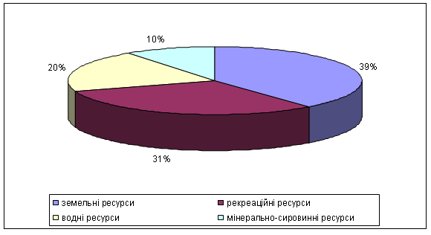
Рисунок 3.1 – Структура природно-ресурсного потенціалу АР Крим
Родовища з максимальною концентрацією природних ресурсів існують на території лише трьох міст-курортах Криму – у Євпаторії, Керчі і Саках. Розподіл природних ресурсів за територіями курортів Криму представлений в табл. 3.1.
Таблиця 3.1 - Наявність лікувальних та рекреаційних ресурсів у містах-курортах
Ресурси | Курорти Криму
Ресурси | Алушта | Євпаторія | Керч | Бахчисарайський р-н | Саки | Судак | Феодосія | Ялта
Лікувальні грязі |  | + | + |  | +
Мінеральні води | + | + | + | + | + |  | +
Кліматичні ресурси | + | + | + | + | + | + | + | +
Морські ресурси | + | + | + | + | + | + | + | +
Пляжні ресурси | + | + | + | + | + | + | + | +
Лише за умови поєднання природних лікувальних і рекреаційних ресурсів, зібраних в одному регіоні або на одній території, можна віднести цю місцевість до розряду курортно-рекреаційною і розглядати її як єдиний комплексний природний потенціал. Особливими властивостями володіють природні ресурси, такі як лікувальні грязі і мінеральні води. Детальніше зупинимося на кожному з них. Гідромінеральна база АРК представлена в таблицях 3.2 і 3.3.
Таблиця 3.2 - Гідромінеральна база АРК
Категорії водних ресурсів | Загальна чисельність джерел |  | Одиниця виміру | Баланс  (запас станом на 2010 р.)
Категорії водних ресурсів | 2009 | 2010 | Одиниця виміру | A+B+Cl | C2
Води підземні прісні | 78 | 47 | тис.м³/доба | 992 | 161,3
Води підземні мінеральні | 9 | 9 | м³/доба | 20806,8 | 80
Води підземні термальні | 1 | 1 | м³/доба | 3,91 | 4,5
Таблиця 3.3 - Перелік водних об'єктів, що відносяться до категорії лікувальних
Родовища мінеральних вод | Запаси м³/доба | Родовища лікувальних грязей | Запаси, тис.м³
Ленінський р-н:  Чокракське | 380 | Саки (грязь, ропа)  Сасик-Сиваш (грязь)  Кізил-Яр (грязь) | 4500  976  1000
Феодосія:  Феодосійське  Айвазовське | 185  242  (прогнозні) | Ленінський район:  Чокракське (грязь)  Булганакське (грязь)  Джау-Тепе (грязь)  Узунлар (грязь)  Тобечик | 4600  5000  32  6930  5500
Євпаторія | 16403 | Черноморський район:  Бокальське (грязь) | 4
Саки | 1745
Ялта:  Меласске | 10  (прогнозні)
Родовища мінеральної води питного призначення знаходяться в Сакському, Кіровському, Бахчисарайському районах, Євпаторії, Феодосії та Ялті. Причому найбільші запаси має в своєму розпорядженні Сакський район (79%), за ним слідує Євпаторія (14%), а доля останніх регіонів невелика (рис. 3.2).
Родовища мінеральної води для зовнішнього застосування є в Сакському, Кіровському, Чорноморському та Ленінському районах Бахчисараю та Євпаторії. Найбільші запаси має в своєму розпорядженні Євпаторія (79%).
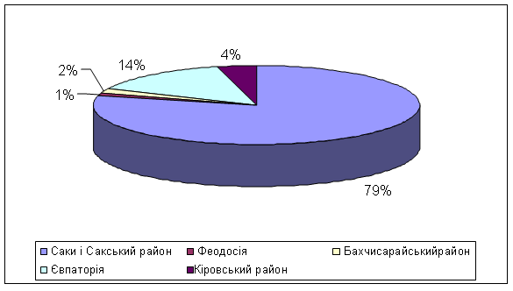
Рисунок 3.2 – Розподіл родовищ мінеральних вод питного призначення за курортними регіонами АР Крим
Родовища лікувальних грязей є в Ленінському (6), Чорноморському (2) і Сакському (1) районах (рис. 3.3). Найбільші запаси грязей в Ленінському районі (73%), причому тут є не лише сульфідні, але і сопкові грязі мула. Освоєно лише 2 родовища: Сакське і Чокракське із запасами 4600 і 4800 тис. м^{З} відповідно, що складає 32,7% від загальних запасів лікувальних грязей в Криму. Не експлуатуються 2 найкрупніших кримських родовища: Узунларське (9145 тис.м³) і Тобечикське (5500 тис. м³), розташованих в Ленінському районі, і крупне родовище Джарилгач (3100 тис. м³) в Чорноморському районі (рис. 3.3).
Територія АР Крим володіє достатніми гідромінеральними ресурсами, що дозволяють розвивати бальнеологічні і грязелікувальні курорти. Чим більш різноманітні рекреаційні ресурси, тим вище рекреаційний потенціал регіону та можливості його економічного розвитку і використання. Родовища лікувальних грязей знаходяться на прибережних територіях, частина солоних озер - це морські лимани, відокремлювані від моря насипами. У дрібних водоймищах, що добре прогріваються, з дуже солоною водою (ропою) створюються умови для утворення сульфідних грязей мула. У перспективі освоєння лікувальних грязей можна значно розширити (запаси їх складають 22,4 млн. м³). Ресурси мінеральних вод, абобальнеоресурси, теж значні, оскільки представлені більше ніж 200 джерелами і свердловинами з вуглекислими, сульфідними, йодо-бромними і іншими типами вод (із загальними запасами до 14 тис. м³/добу.). Вони є у Феодосії, на Керченському півострові, у Саксько-Євпаторійському курортному районі, в гірському Криму біля селища Куйбишево (відомі Чорні води або Аджісу).
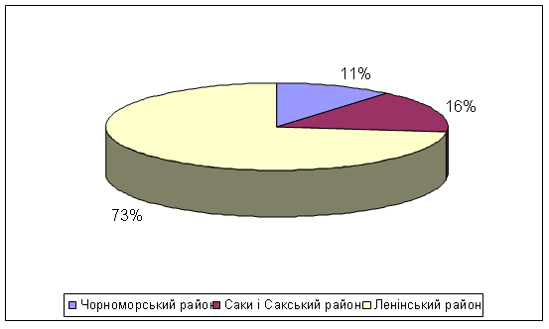
Рисунок 3.3 – Розподіл лікувальних грязей по регіонах АРК
Рекреаційні кліматичні ресурси – це, перш за все, комфортні погодні умови впродовж майже цілого року, велика тривалість сонячного сяяння (2180-2470 ч/рік) і велика кількість ультрафіолетової радіації, чисте гірське (або степове) повітря, насичене фітоцидами і морськими солями. Завдяки цьому на курортах успішно проводиться геліо- і аеротерапія (лікування сонцем і повітрям).
Особливу цінність представляють морські та пляжні ресурси (рис. 3.4). Купальний сезон (коли вода моря прогрівається до температури зверху +17⁰⁾ триває 4,5-5 міс. Пляжі всілякі: черепашково-піщані (на західному побережжі, Керченському півострові, Арабатській стрілці), гравієво-піщані (Ніколаєвка, Піщане, Судак), галечні для валуна (Південний берег). Протяжність берегів Криму - 900 км., в т.ч. використовуваних пляжів півострова досягає близько 500 км., а їх ширина на окремих ділянках західного і східного побережжя - 50-60 м. Але саме там, де сформувалися основні курорти, де створена рекреаційна інфраструктура (дороги, готелі, ресторани), куди спрямовується потік відпочивальників (тобто Південний берег Криму), пляжі невеликі, переобтяжені і із-за забруднення екологічно небезпечні.
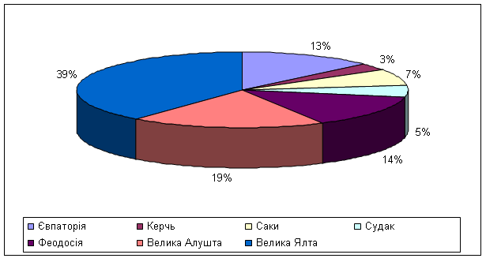
Рисунок 3.4 – Розподіл пляжних ресурсів по курортних регіонах
Аналіз окремих курортних регіонів Криму дозволив зробити наступні висновки:
- запаси природних лікувальних ресурсів розподілені по території Криму нерівномірно, тому курортні регіони мають різний природно-ресурсний потенціал;
- у Криму виділяється декілька типів курортів: курорти бальнеогрязьові, де як основні лікувальні чинники використовуються природні мінеральні води і грязі. До цього типа відносяться курорти Саки, Євпаторія, Феодосія; курорти бальнеологічні, де як основні лікувальні чинники використовується клімат і порідні мінеральні води. Єдиним курортом цього типа є Меласс; курорти грязьові, де як основний (або одного з основних - разом з кліматом, природними мінеральними водами) природний лікувальний чинник використовуються лікувальні грязі (Саки, Чокрак і деякі інші);
- для організації курортів в Роздільнянському та Сімферопольському районах відсутні необхідні природні лікувальні ресурси;
- лише як кліматичні можуть розвиватися курорти в м. Алушта, м. Судак, де відсутні лікувальні грязі, і в м. Ялта, де є незначні запаси мінеральних вод. При цьому найбільш перспективним є м. Ялта;
- бальнеологічні курорти району Бахчисараю і м. Феодосія мають в своєму розпорядженні середні по величині запаси мінеральних вод, що практично не дозволяє розширити базу бальнеолікування;
- значний лікувально-оздоровчий потенціал мають м. Євпаторія, Ленінський, Сакський і Чорноморський райони; у Ленінському і Чорноморському районах в перспективі можуть бути організовані досить крупні бальнеогрязьові курорти, але зараз наявні родовища мінеральних вод і лікувальних грязей не використовуються; перспективи розвитку як бальнеогрязьовий курортний регіон має Сакський район; бальнеологічний курорт Євпаторія має в своєму розпорядженні великі запаси мінеральних вод, але його подальшому розвитку перешкоджає мала ємкість пляжів;
- приморські кліматичні і гірськокліматичні курорти мають чітко виражену сезонність в обслуговування великих туристичних потоків, а бальнеологічні курорти, хоча і використовуються цілорічно, розраховані на вузький круг рекреантів; поєднання ж всіх цих типів ресурсів дозволяє рекреаційному сектору економіки забезпечити безперебійне функціонування круглий рік – курорти Криму, наприклад, з квітня по листопад можуть функціонувати як приморський кліматичний і бальнеогрязьовий курорт, а з листопада по квітень – як гірськокліматичний і бальнеогрязьовий; такий сезонний перерозподіл навантаження на природні комплекси дасть можливість раціонально їх використовувати.
Автономна республіка Крим займає перше місце по кількості оздоровчих установ, а також по ємкості санаторно-курортних підприємств в Україні. Санаторно-курортне господарство є однією із провідних галузей республіки. У 1991 році в Криму відпочило 8 млн. осіб з країн СНД і близько 100 тис. осіб з країн далекого зарубіжжя. До кінця 90-х років кількість відпочивальників в Криму знизилася майже в чотири рази, проте з 2000 року ця цифра почала зростати і в 2010 році склала 5,6 млн. осіб.
Санаторно-курортний комплекс Криму спирається на потужну ресурсну базу, яка включає пляжі протяжністю 517 км., мінеральні води при дебіті 300 тис. м³ в добу, море, морське і лісове повітря, а також кліматичні особливості дозволяють здійснити оздоровлення і лікування приїжджих. Різноманітність і безліч пам'ятників історії і культури, а так само особливості природних ландшафтів створюють сприятливі умови для розвитку різних видів туризму, а отже і санаторно-курортного комплексу Криму.
Санаторно-курортний комплекс Криму в 2008 році включав 549 санаторно-курортних і туристичних установ. У структурі санаторно-курортного комплексу Криму можна виділити наступні складові: бази відпочинку; пансіонати відпочинку; дома відпочинку; пансіонати з лікуванням; санаторії-профілакторії; санаторії (рис. 3.5).
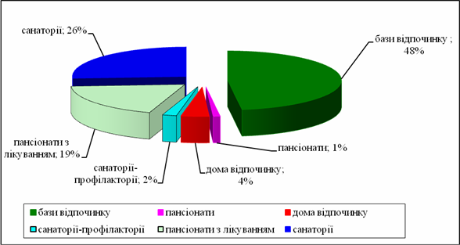
Рисунок 3.5 - Структура санаторно-курортного комплексу Криму за типом установ
Розглядаючи територіальну структуру санаторно-курортного комплексу Криму, можна виділити три основні курортні регіони. На Південний і Південно-східний берег доводиться 64% рекреаційних підприємств, Західний берег – 33%, Східний берег – 15%, глибинні території – близько 2%. Найінтенсивніше реакційні ресурси використовуються на південному і південно-східному побережжі, а так само в районі міст Євпаторії і Саки. Проте варто відзначити, що рекреаційні ресурси Криму використовуються не на повну потужність. Питома вага освоєної території Криму складає близько 30% від загального потенціалу.
На ринку санаторно-курортних послуг Криму в 2010 році функціонувало 548 підприємств, найбільшу питому вагу серед яких займають бази відпочинку і санаторії. Необхідно відзначити, що з 2000 року спостерігається стійка тенденція до зростання кількості санаторно-курортних установ, але дуже повільного.
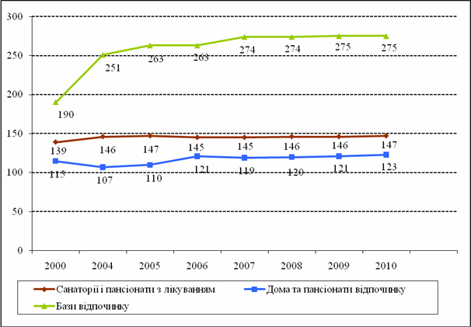
Рисунок 3.6 – Динаміка кількості санаторно-курортних установ у АР Крим
Разом із збільшенням кількості підприємств санаторно-курортної галузі, кількість місць в них скорочується, що обумовлене щорік зростаючим рівнем попиту на номери підвищеної комфортності. У зв'язку з цим, санаторно-курортні установи в цілях підвищення конкурентоспроможності і якості послуг, що надаються, виробляють оновлення основних фондів і поступово виводять із складу номерного фонду номери 2-ї і 3-ї категорій комфортності.
Сегментація підприємств на ринку санаторно-курортних послуг Криму можлива за наступними характеристиками: за формою власності; за місцем розташування; за потужністю номерного фонду; за заповнюванням номерного фонду.
Найбільшу питому вагу займають підприємства колективної власності – 42%; державна власність становить 40% всіх підприємств; приватна власність складає 11%; комунальна власність і спільні підприємства складають відповідно 5% і 2% (рис. 3.7).
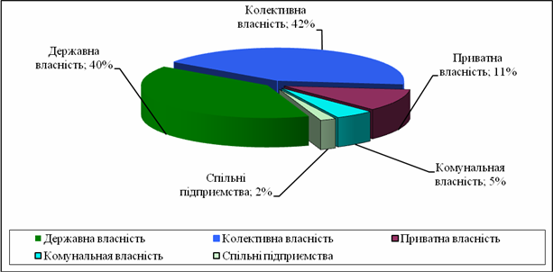
Рисунок 3.7 – Структура підприємств санаторно-курортної галузі
за формою власності
На південному побережжі сконцентрована більше половини всіх санаторно-курортних підприємств Криму, деталізація їх по містах приведена на рис. 3.8.
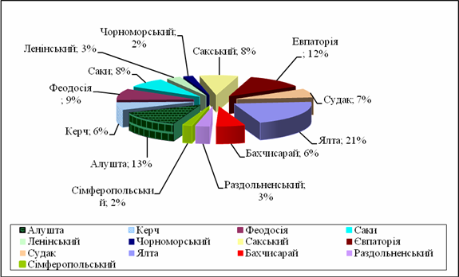
Рисунок 3.8 – Сегментація підприємств санаторно-курортної галузі
за місцем розташування
Найбільша потужність підприємств курортно-рекреаційної сфери в Ялті – 25% загальній потужності; на другому місці знаходиться Євпаторія - 22%; на третьому місці – підприємства Алушти (рис. 3.9).
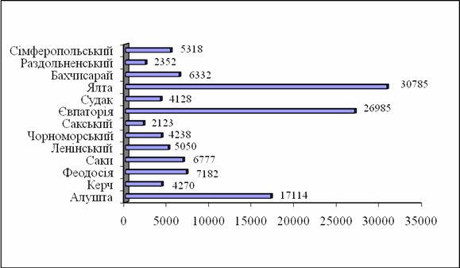
Рисунок 3.9 – Потужність санаторно-курортних підприємств Криму
Заповнюваність є одним з основних показників ефективності функціонування підприємств санаторно-курортного і готельного господарства (рис. 3.10).
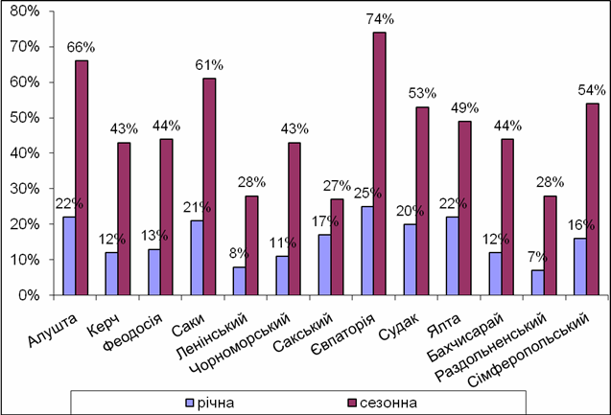
Рисунок 3.10 – Річна та сезонна (період з червня по вересень) заповнюваність санаторно-курортних підприємств Криму
Середня річна заповнюваність санаторно-курортних підприємств Криму складає не більше 20%. Такий низький рівень завантаженості зумовлений сезонною роботою більшості підприємств санаторно-курортного комплексу. У пік сезону завантаження санаторно-курортних підприємств Криму в 3-4 рази перевищує рівень річних показників.
Максимальне сезонне завантаження спостерігається на західному побережжі: у Євпаторії і Саках. Найбільше річне завантаження спостерігається на підприємствах Євпаторії, Алушти і Ялти, оскільки в даних регіонах сконцентрована більшість цілорічних установ. Найменший рівень заповнюваності спостерігається в Роздільнянському та Радянському районах, що пов'язане з неосвоєністю даних районів як курортів, низьким рівнем обізнаності споживачів про курортну пропозицію, а також низьким рівнем послуг, що надаються, і коротким курортним сезоном.
Порівняльну характеристику рівня розвитку і потенціалу Ленінського району АРК та інших районів Криму представлено в таблиці 3.4.
Таблиця 3.4 – Характеристика рівня розвитку та потенціалу адміністративних регіонів Автономної Республіки Крим
Рівень соціально-економічного і містобудівного розвитку* | Інтегральний потенціал, включаючи:  зручність положення, рівень розвитку транспортної мережі, трудовий потенціал, забезпеченість природними ресурсами (мінеральними, водними, земельними, лісовими, фауністичними, природно-рекреаційними)
Рівень соціально-економічного і містобудівного розвитку* | Високий | Середній | Низький
Високий | м. Ялта, Алушта,  Феодосія | м. Судак | --
Середній | Сімферопольський район та м. Сімферополь  М. Євпаторія  Сакський р-н | м. Керч, Красногвардійський,  Джанкойський,  Красноперекопський,  Кіровський,  Радянський,  Чорноморський р-ни | Первомайський,  Роздольненський р-ни
Низький | Бахчисарайський  р-н | Ленінський р-н | Білогорський  Нижньогорський р-ни
До складу інтегрального показника входять:
- якість соціального розвитку (коефіцієнти народжуваності, смертності, в т.ч., дитячої, приросту, середньомісячна зарплата, рівень безробіття);
- розвиток соціальної інфраструктури (житлова забезпеченість - м2/ос, роздрібний товарообіг, будівництво житла в рік на одного жителя, забезпеченість лікарняними ліжками, амбулаторно-поліклінічними закладами на 1000 жителів);
- екологічний розвиток (обсяг викидів шкідливих речовин стаціонарними джерелами - тонн / чол., скиди стічних вод за рік - тис. куб.м. / Чол., обсяги промислових токсичних відходів - тонн / тис. чол., середньозважені величини показників, нормовані до середньо державного значення);
- містобудівний розвиток (рівень урбанізації - питома вага міського населення, щільність населення, щільність міської забудови – у %).
Отже, виходячи із порівняльної характеристики природно-рекреаційного потенціалу Ленінського району і порівняння його з іншими районами АРК, та базуючись на особливостях та перевагах лікувально-рекреаційного потенціалу території Ленінського району можна дійти висновку, що територія Східного Криму, а саме Ленінський район АРК володіє достатнім природно-ресурсним потенціалом для розвитку туристично-рекреаційної галузі господарства. Туристично-рекреаційний потенціал даної території та невикористаний природний потенціал дозволяє обрати спеціалізацію для майбутнього міста – лікувально-оздоровча та рекреаційно-туристична – та створити на цій території цілорічний курорт.
У зв'язку з цим, основними напрямками стратегічного розвитку проектованого регіону є:
- розвиток рекреаційного комплексу (з посиленням лікувально-реабілітаційної складової рекреації – на базі наявних у регіоні природних лікувальних ресурсів);
- розвиток транспортно-комунікаційного комплексу (включаючи створення транспортного переходу в Керченській протоці, створення кримського ділянки міжнародного транспортного коридору Е95 - що відповідає завданням п.п. 4.4. Розділу 5 «Стратегії економічного та соціального розвитку АР Крим на 2011 - 2020 р.р.»);
- розвиток агропромислового виробництва (виноградарство, молочно-м'ясне скотарство, птахівництво та овочівництво) та традиційного виробництва для забезпечення функціонування створюваного міста-курорту;
- створення та розвиток об’ектів для сільського та зеленого туризму на територіях, що знаходяться у безпосередньої близкості до створюваного міста.

3.2. Цільові ринки та можливі інвестори

Успіх будь-якого міста-курорту, і тому числі новостворюваного за проектом «Східний Крим», як місця відвідування для проведення бізнесу і для відпочинку великою мірою залежить від якості та різноманітності туристичного продукту, послуг і можливостей, які пропонуються відвідувачам і місцевому населенню. Однак сильні сторони туристичного продукту району повинні постійно підтверджуватися і посилюватися не тільки місцевою туристичною індустрією, але й наявними для певних видів відпочинку природними ресурсами.
Бачення розвитку туристичного продукту «Східний Крим» на перспективний розвиток має базуватися на двох основних принципах:
- урахування наявних ресурсів та потреб існуючого ринку;
- урахування можливостей перспективного ринку.
Розуміння ринків, які територія Східного Криму приваблює в сей час, і ринків його перспективного зростання в контексті конкуренції, забезпечить те, що розвиток майбутнього туристичного продукту буде відповідати потребам і буде залучати більшу кількість відвідувачів, що збільшить економічний прибуток від цих ринків.
Для того, щоб територія Східного Криму здійснила істотний стрибок і була прийнята в ряд курортів такого масштабу як Кіпр, Туреччина і південь Франції, необхідна реалізація амбітних проектів, щоб спровокувати активне зростання на широкому діапазоні ринків протягом наступних 10 років. Такі проекти повинні служити для посилення проникнення на ринки, продовження часу перебування на курорті і збільшення витрат з боку відвідувачів, стимулювання проведення коротких відпусток і розширення рамок сезону.
На цій базі повинні плануватися і реалізовуватися паралельні процеси вкладення інвестицій та розвитку загального туристичного продукту. Інвестиції будуть сприяти розвитку туристичного продукту, який стане візитною карткою курорту, заповнить пробел в існуючій пропозиції або передбачить ринкові тенденції, і буде каталізатором створення значної кількості робочих місць за рахунок будівництва відповідних рекреаційних об'єктів та їх експлуатації.
Розвиток загального туристичного продукту має фокусуватися на підвищенні якості, стандартів і професіоналізму, стимулюванні участі малого бізнесу в туристичній індустрії, поліпшенні надання продукту і його компонуванні через індустрію подорожей і через загальне розширення кількості і різноманітності доданого туристичного продукту. Напрямок щодо того, які конкретно типи туристичного продукту слід розвивати, визначатимуться ринковими потребами.

Загальні тенденції розвитку ринку туризму
Україна займає одне із провідних місць в Європі за рівнем забезпеченості цінними природними та культурними ресурсами, здатними генерувати значний туристичний інтерес у вітчизняних та іноземних туристів.
Згідно із статистичними даними за 2012 рік в Україні налічується 5017 об’єктів культурної спадщини, зокрема 891 об’єкт національного та 4126 об’єктів місцевого значення. Україна має великий природно-заповідний фонд, загальна кількість об’єктів якого становить 7739 одиниць, які займають площу 3744,5 га, в тому числі 23 заповідники, 47 національних природних парків, 28 ботанічних садів та 12 зоологічних парків.
Завдяки Євро-2012 за період 2008 – 2012 рр. у приймаючих місцях та на території відповідних областей відкрито 126 новозбудованих та реконструйованих засобів розміщення з загальною кількістю 6878 номерів.
Водночас, останніми роками створено значну кількість туристичних інформаційних центрів та пунктів: станом на кінець 2012 року – 139 одиниць.
Станом на кінець 2012 року в Україні також налічується 2385 діючих ліцензій на провадження туроператорської діяльності, з яких 372 – на туроператорську діяльність тільки з внутрішнього та в’їзного туризму.
Однак, за оцінками міжнародних організацій туристичного спрямування, економічні показники надходжень від сфери туризму в Україні загалом залишаються недостатніми. Всесвітня Рада подорожей та туризму (World Travel and Tourism Council, WTTC), яка є міжнародним форумом світових лідерів індустрії туризму, оцінює прямий внесок сфери туризму до ВВП держави у 2011 році у розмірі 24,6 млрд. грн. або 2% ВВП та у 2012 році – до 2,6%.
Між тим за даними Medical Insights International, доходи тільки від лікувального туризму щороку зростають на 20%, при цьому річні обороти ринку сягають 40-60 млрд. дол. Доречно нагадати, що державний доход від рекреаційної сфери (туризм, відпочинок, санаторне лікування) в Іспанії складає 30%, Франції – 21%, Італії – 11%, Данії і Австрії – 8%.
Проте інфраструктура лікувально-оздоровчого туризму в Україні зазнає негативних змін, кількість санаторно-курортних та оздоровчих закладів, за рідким виключенням, зменшується на протязі останніх 5 років (табл. 3.5).
Таблиця 3.5 – Санаторно-курортні та оздоровчі заклади України
Роки | Санаторії та пансіонати з лікуванням* |  | Санаторії-профілакторії |  | Будинки і пансіонати відпочинку |  | Бази та інші заклади відпочинку |  | Дитячі оздоровчі табори
Роки | всього | у них ліжок, тис. | всього | у них ліжок, тис. | всього | у них місць, тис. | всього | у них місць, тис. | всього | у них місць, тис.
1996 | 545 | 155 | 463 | 39 | 286 | 80 | 1777 | 240 | 5615 | 242
1997 | 536 | 155 | 428 | 33 | 289 | 76 | 1754 | 236 | 5601 | 237
1998 | 547 | 156 | 416 | 33 | 292 | 77 | 1913 | 234 | 6904 | 241
1999 | 547 | 155 | 404 | 32 | 303 | 71 | 1961 | 235 | 7644 | 236
2000 | 549 | 151 | 377 | 31 | 266 | 63 | 2010 | 238 | 7615 | 227
2001 | 555 | 151 | 357 | 29 | 273 | 61 | 2015 | 236 | 8578 | 221
2002 | 544 | 151 | 334 | 28 | 290 | 63 | 1982 | 236 | 10890 | 231
2003 | 536 | 147 | 325 | 27 | 292 | 62 | 2005 | 236 | 14961 | 228
2004 | 531 | 147 | 311 | 25 | 302 | 62 | 2033 | 231 | 19443 | 256
2005 | 524 | 145 | 291 | 23 | 321 | 65 | 2016 | 233 | 18366 | 236
2006 | 520 | 148 | 277 | 23 | 301 | 63 | 1976 | 232 | 18238 | 231
2007 | 523 | 143 | 269 | 21 | 302 | 64 | 1934 | 224 | 18363 | 226
2008 | 518 | 142 | 262 | 21 | 302 | 64 | 1916 | 221 | 18672 | 218
2009 | 513 | 141 | 252 | 21 | 296 | 62 | 1907 | 216 | 17379 | 198
2010 | 510 | 141 | 234 | 19 | 290 | 60 | 1920 | 217 | 17342 | 196
2011 | 508 | 141 | 224 | 19 | 280 | 59 | 1947 | 216 | 17703 | 194
Відповідно змінюється величина та структура в’їзного туристичного потоку (табл. 3.6 – 3.7).
Таблиця 3.6 – Структура в’їзного туристичного потоку за мотивацією
Види туризму | Кількість туристів (млн. осіб) | Кількість туристів (%) | Динаміка зміни туристичного потоку
Службова поїздка | 0,7 | 4% потоку | Збільшення на 10%, або на 84,5 тис. осіб
Організований туризм | 1,2 млн. осіб | 6% потоку | Зменшення на 17%, або на 234,7 тис. осіб
Приватний туризм | 19,2 млн. осіб | 90% потоку | Збільшення на 4%, або на 700,4 тис. осіб

Таблиця 3.7 – Туристичні потоки України з 2000 по 2012 рр.
Роки | Кількість громадян України, які виїжджали за кордон - усього | Кількість іноземних громадян, які відвідали Україну - усього | Кількість туристів, обслугованих суб'єктами туристичної діяльності України – усього | Із загальної кількості туристів: |  |  | Кількість екскурсантів
 |  |  |  | іноземні туристи | туристи-громадяни України, які виїжджали за кордон | внутрішні туристи | Кількість екскурсантів
2000 | 13422320 | 6430940 | 2013998 | 377871 | 285353 | 1350774 | 1643955
2001 | 14849033 | 9174166 | 2175090 | 416186 | 271281 | 1487623 | 1874233
2002 | 14729444 | 10516665 | 2265317 | 417729 | 302632 | 1544956 | 1991688
2003 | 14794932 | 12513883 | 2856983 | 590641 | 344 332 | 1922010 | 2690810
2004 | 15487571 | 15629213 | 1890370 | 436311 | 441798 | 1012261 | 1502031
2005 | 16453704 | 17630760 | 1825649 | 326389 | 566942 | 932318 | 1704562
2006 | 16875256 | 18935775 | 2206498 | 299125 | 868228 | 1039145 | 1768790
2007 | 17334653 | 23122157 | 2863820 | 372455 | 336049 | 2155316 | 2393064
2008 | 15498567 | 25449078 | 3041655 | 372752 | 1282023 | 1386880 | 2405809
2009 | 15333949 | 20798342 | 2290097 | 282287 | 913640 | 1094170 | 1909360
2010 | 17180034 | 21203327 | 2280757 | 335835 | 1295623 | 649299 | 1953497
2011 | 19773143 | 21415296 | 2199977 | 234271 | 1250068 | 715638 | 823000
2012 | 21432836 | 23012823 | 3033647 | 269969 | 1956483 | 807195 | 865026
Таким чином, відслідковується взаємозв’язок між скороченням санаторно-курортних та оздоровчих закладів України та значним зниженням потоку організованих туристів.
Динаміку потоків іноземних відвідувачів та туристичних потоків України представлено на рисунках 3.11 – 3.13.
Рисунок 3.11 – Динаміка кількості іноземних громадян, які відвідали Україну в 2000-2012 рр. (http://www.ukrstat.gov.ua/)
Рисунок 3.12 - Динаміка кількості іноземних туристів, які відвідали Україну в 200-2012 рр., згідно даних Державної служби статистики (http://www.ukrstat.gov.ua/)
Рисунок 3.13 – Динаміка кількості внутрішніх туристів в 2000-2012 рр., згідно даних Державної служби статистики (http://www.ukrstat.gov.ua/)
Падіння в’їзного туристичного потоку з країн ЄС відбулося в основному за рахунок зменшення кількості подорожуючих з країн: Польща (на 18%, або на 457 тис. осіб), Великобританія (на 4%, або на 2,5 тис. осіб), Данія (на 6%, або на 0,7 тис. осіб), Румунія (на 15%, або на 166,8 тис. осіб). Зростання в’їзного туристичного потоку з країн СНД відбулося в основному за рахунок збільшення кількості подорожуючих з країн: Азербайджан (на 14%, або на 9,4 тис. осіб), Білорусь (на 2%, або на 72,6 тис. осіб), Киргизстан (на 72%, або на 7,5 тис. осіб), Узбекистан (на 9%, або на 9,1 тис. осіб), Росія (на 13%, або на 927,4 тис. осіб).
Рейтинг 10 головних країн в’їзного туризму наведено в табл.3.8.
Таблиця 3.8 – Рейтинг 10 головних країн в’їзного туризму України
№ п/п | Країна | Кількість осіб | Частка (%) | 2010/2009 рр. (%)
 | Всього за 2010 р | 21122157 | 100 | 2
1 | Росія | 7881321 | 37 | +13
2 | Молдова | 4057678 | 19 | -6
3 | Білорусь | 3056157 | 14 | +2
4 | Польща | 2085245 | 10 | -18
5 | Угорщина | 941240 | 5 | +16
6 | Румунія | 909553 | 4 | -15
7 | Словаччина | 609279 | 3 | +13
8 | Німеччина | 225356 | 1 | +6
9 | США | 122955 | 0,6 | +2
10 | Узбекистан | 104719 | 0,4 | +9
 | Разом 10 країн | 19993503 | 94
Структура в’їзного туристичного потоку за країнами походження наведена в табл.3.9.
Таблиця 3.9 – Структура в’їзного туристичного потоку за країнами походження
Країни СНД | 15,4 млн. осіб | 73% потоку | Збільшення на 5%, або на 747,9 тис. осіб
Країни ЄС | 5,3 млн. осіб | 25% потоку | Зменшення на 7%, або на 393,4 тис. осіб
Інші країни | 458,1 млн. осіб | 2 % потоку | Збільшення на 6%, або на 26,6 тис. осіб
Отже, туристичний ринок в Україні перебуває на стадії становлення. Стан ринку туристичних послуг залежить від стану економіки і визначається соціально-економічними та політичними процесами, що відбуваються в країні, відтворюючи перебіг реформування суспільного життя. Україна є однією з країн, в яких туризм заохочувався державою як активний спосіб проведення дозвілля. Він пропагувався та стимулювався шляхом соціалізації туристичних послуг і тому був сприйнятий більшістю населення як спосіб життя. Поліпшення рівня та умов життя вводить туризм до споживчої суспільної моделі, особливо населення міст, стимулюючи попит і формуючи ринок туристичних послуг. Тривале домінування внутрішнього туризму за соціалістичної доби зумовило сплеск попиту на міжнародні подорожі, що позначилось зміною статусу та розширенням можливостей України на ринку міжнародного туризму. З країни-реципієнта із дозованим обсягом обслуговування вона перетворилась на країну-генератора туристичних потоків зарубіжного (виїзного) туризму. Такий процес був притаманний на перехідному етапі для Польщі, Чехії та інших колишніх соціалістичних країн і має об’єктивне соціально-економічне підґрунтя. Поступові позитивні зміни в економіці також позначились на туристичних фірмах України, поліпшення матеріального становища населення створило об’єктивні передумови для розвитку сприятливого ринкового середовища для туристичної діяльності. Позитивні результати дала й державна туристична політика передусім у зв’язку з впровадженням системи ліцензування, що посилило контроль за якістю туристичного обслуговування.
Незважаючи на позитивні зрушення на національному ринку туристичних послуг, які позначені розширенням обсягів діяльності на внутрішньому ринку і збільшенням потоку іноземних відвідувачів, ще помітною залишається тенденція перевищення виїзного потоку над в’їзним у структурі міжнародного туризму.
За загальними прогнозами на ринку іноземного (в’їзного) туризму спостерігається значна сезонність, «пік» якої спостерігається в липні-серпні, оскільки основною метою приїзду в Україну іноземних туристів є відпочинок (понад 50 % усіх відвідувань) та бізнес (майже 32 %). Відповідно до мети приїзду потік іноземних туристів поділяється й територіально: майже половина його спрямована на АР Крим, третина – Київ, п’ята частина – Одеську область і майже 7% – Львівську. За останні три роки до України спрямовані туристичні потоки із 168 країн світу. Спостерігається зростання в’їзного потоку з країн СНД (особливо Казахстану, Молдови, Росії), Туреччини, країн Африки, Східної Азії та Тихоокеанського басейну, з Південної Азії, що, на жаль, свідчить не стільки про туристичну привабливість України, скільки про використання туризму як міграційного інструменту. Зменшується потік з колишніх соціалістичних країн Європи (Чехія, Словаччина, Болгарія, Угорщина), хоча майже п’яту частину обмінів становить прикордонний обмін.
Що стосується внутрішнього туризму в Україні, то, варто відзначити, що відсутність достатньої кількості цікавих екскурсійних маршрутів вже сьогодні стримує його розвиток. За даними Державної служби туризму і курортів, зараз розроблених краєзнавчих програм залишилося не більше 1,5 тис. Проте при цьому більшість з них існує тільки на папері. Список найбільш масових туристичних центрів залишається украй обмеженим. Також стримує внутрішній туризм якість послуг, що надаються, та їх вартість, яка на порядок вище, ніж за кордоном. Так, якщо потенційні споживачі і бажають відпочити в Україні, то в деяких випадках туристичні фірми навіть відмовляють від цього клієнтів, оскільки нинішня вартість путівок не відповідає рівню якості послуг, що надаються.
Проте якщо в екскурсійному туризмі є можливість організувати не лише пізнавальний, але і якісний відпочинок, то у випадку з активним туризмом усе набагато складніше. В Україні, зокрема, достатньо рекреаційного потенціалу для водного туризму, але його розвиток стримує відсутність інфраструктури – водних станцій з кемпінгами і ресторанами, прокатом спорядження, як в інших країнах.
Останнім часом зазнає значних змін ринок лікувально-оздоровчого туризму. Традиційні санаторії та курорти перестають бути місцем лікування і відпочинку осіб похилого віку та стають поліфункціональними оздоровчими центрами, розрахованими на широке коло споживачів. Сучасні трансформації курортних центрів обумовлені, пзміною попиту на лікувально-оздоровчі послуги. Здоровий спосіб життя стає правилом для багатьох людей, тому у всьому світі число тих, хто бажає підтримувати фізичну форму. В основному це люди середнього віку, що віддають перевагу активному відпочинку і часто обмежені в часі – споживачі такого типу будуть головними клієнтами санаторно-курортних закладів і гарантією процвітання лікувально-оздоровчого туризму в майбутньому. За оцінкою WTTС, лікування і оздоровлення належать до найважливіших туристських мотивацій. За останні 15 років кількість поїздок на лікування збільшилася у світі на 10%. Сьогодні лікувально-оздоровчий туризм набуває глобальних масштабів, і можна говорити, що процес формування світового ринку лікувального туризму активно продовжується, що є значною можливістю для України, яка володіє цінними природними лікувальними ресурсами.
І хоча в цілому можна відмітити поступове становлення ринку туристичних послуг в Україні у зв’язку із стабілізацією соціально-економічної ситуації в країні і поліпшенням добробуту населення, рівень його розвитку та обсяг туристичних потоків в Україні є недостатнім.

Загальні тенденції розвитку ринку туризму АРК
Згідно статистичної інформації Головного управління статистики в Автономній республіці Крим, туристичні потоки АРК мають наступні динаміку (табл. 3.10, рис. 3.14-3.17)
Таблиця 3.10 – Динаміка туристичних потоків АРК
Рік | Кількість туристів, обслугованих суб'єктами туристичної діяльності України – усього¹ | Із загальної кількості туристів¹ |  |  | Кількість екскурсантів¹
Рік |  | іноземні туристи | туристи-громадяни України, які виїжджали за кордон | внутрішні туристи | Кількість екскурсантів¹
2000 | 374631 | 128145 | 4056 | 242430 | 686657
2001 | 420391 | 152144 | 1833 | 266414 | 826290
2002 | 482182 | 161363 | 1755 | 319064 | 834895
2003 | 570235 | 200590 | 2064 | 367581 | 1379336
2004 | 334856 | 110702 | 2486 | 221668 | 294619
2005 | 359609 | 113387 | 4110 | 242112 | 436209
2006 | 335322 | 94967 | 6561 | 233794 | 575166
2007 | 392709 | 128009 | 8753 | 255947 | 662946
2008 | 351235 | 114108 | 9464 | 227663 | 556385
2009 | 254203 | 84801 | 7162 | 162240 | 509355
2010 | 248750 | 97562 | 7061 | 144127 | 414789
2011 | 223287 | 83448 | 9440 | 130399 | 50021
2012 | 203319 | 73405 | 13525 | 116389 | 44893
¹ 2000-2010 за даними Міністерства інфраструктури України, починаючи з 2011 року за даними Держстату України
Рисунок 3.14 – Динаміка туристичних потоків АРК
Рисунок 3.15 - Динаміка кількості іноземних туристів в АРК
Рисунок 3.16 – Динаміка кількості внутрішніх туристів в АРК
Отже, в даний час основна відвідуваність з боку внутрішніх ринків настає в літній час проведення відпусток, з липня по вересень. Велика Ялта позиціонуються сильніше на внутрішньому ринку, ніж Східний Крим, тому необхідно вивчити можливості майбутнього розвитку та позиціонування продукту з метою розширення та диверсифікації відвідувань з боку внутрішнього ринку. Якщо Східний Крим та його майбутнє місто-курорт планує конкурувати з Ялтою за залучення високоприбуткового внутрішнього ринку, необхідно, щоб наданий туристичний продукт максимально відповідав побажанням конкретних груп туристів і позиціонувався у відповідності з потребами цих ринків.
Розмір європейського ринку туристів, які виїжджають за кордон з метою відпочинку є досить значним за світовими мірками, в той час як Чорноморське побережжя приваблює лише мінімальну частину цих мандрівників до своїх берегів. Східний Крим приваблює дуже малу частину туристів цих ринків, які відвідують Україну.
У цьому зв'язку Східний Крим повинен приділити основну увагу збільшенню кількості можливостей на внутрішньому ринку найближчим часом відповідно до мінливих вимог ринку, що визначають розвиток туристичного продукту.
Для того щоб розвинути місто-курорт «Місто Кімерік» в Східного Криму, який в довгостроковій перспективі планує перенести акцент з внутрішнього ринку на зовнішні ринки необхідне довгострокове бачення і поетапний розвиток даного туристичного продукту.
Стратегії та дії з розвитку ринку і продукту повинні спрямовуватися на ті ринки, які забезпечуватимуть найвищий прибуток на інвестований капітал. Крім того, створення та управління пакетом туристичного продукту майбутнього курортного міста має бути безпосередньо пов'язане з розвитком і зростанням самого ринку:
- Внутрішній ринок буде продовжувати підтримувати економіку туризму Східного Криму в короткостроковій і середньостроковій перспективі. Маркетингова діяльність майбутнього міста-курорту надасть найбільший вплив на відвідуваність з ближніх територій. Тому основна частина бюджету, відведена на маркетингову діяльність, повинна бути задіяна для залучення туристів з ближніх ринків, що володіють великим потенціалом, як зазначено в таблиці 3.11.
Таблиця 3.11 – Внутрішні цільові ринки
Первинні (розширення) Висока існуюча привабливість Східного Криму, великий потенціал швидкого зростання | Вторинні (захист позицій) Висока існуюча привабливість Східного Криму, середній потенціал зростання | Третинні (проникнення) Низька існуюча привабливість Східного Криму, потенціал зростання в довгостроковій перспективі
Центральна та Східна Україна | Південна Україна | Західна Україна
2). Перспективи зростання і основна «експортна» складова будуть надходити від міжнародного сектора. Посилення присутності і дослідження маркетингових можливостей з основними партнерами на закордонних ринках з часом дасть результат. Східний Крим має спрямовувати свої зусилля на відвідувачів пріоритетних цільових ринків, позначених у таблиці 3.12.
Таблиця 3.12 – Міжнародні цільові ринки
Первинні (розширення) Висока існуюча привабливість Східного Криму, великий потенціал швидкого зростання | Вторинні (захист позицій) Висока існуюча привабливість Східного Криму, середній потенціал зростання | Третинні (проникнення) Низька існуюча привабливість Східного Криму, потенціал зростання в довгостроковій перспективі
Країни СНГ: Росія, Молдова, Білорусія, Словаччина, Узбекистан; країни Східної Європи: Польща, Угорщина, Румунія; | Країни Західної Европи: Німеччина, Франція, Великобританія, Австрія | Північна і Південна Америка, США, Канада, Скандинавія, Австралія, Японія
Східний Крим має зміцнювати свої позиції на існуючих ринках, щоб збільшити відвідуваність з боку основних ринків, продовжуючи роботу по залученню нових перспективних сегментів ринку. Тільки за рахунок збільшення числа туристів з боку високоприбуткових ринків можна досягти активного зростання, яке у свою чергу буде виражатися у збільшенні інвестицій, створенні нових робочих місць і стабільному зростанні туристичного сектора.
Ґрунтуючись на аналізі потенціалу цільових ринків, в таблиці 3.13 визначені цільові ринки за видом діяльності.
Таблиця 3.13 – Цільові ринки за видом діяльності
Розширення | Інвестування | Основна увага | Вивчення
Висока існуюча привабливість території Східного Криму, основний потенціал розвитку | Обмежена існуюча привабливість території Східного Криму, основний потенціал розвитку | Висока існуюча привабливість території Східного Криму, основний потенціал розвитку | Низька існуюча привабливість території Східного Криму, невизначений потенціал розвитку
Внутрішні цільові ринки
Відпустка на пляжі Оздоровчий туризм (лікування) Вільний незалежний туризм М'який екологічний туризм | Конференції / зустрічі Короткі відпустки Участь у подіях Діяльність на свіжому повітрі Гольф Пішохідні маршрути Велосипедні маршрути Активний пригодницький туризм Екологічний туризм Шопінг / розваги Wellness - програми | Фахівці з екології Любителі культури | Круїзи
Міжнародні цільові ринки
Вільний незалежний туризм | Конференції Заохочувальні поїздки Короткі відпустки Індивідуальні тури Туризм з рюкзаками Екологічний туризм Активний пригодницький туризм Екстремальний туризм WTLLNESS-програми | Любителі культури | Круїзи Чартери

Туристична інфраструктура проекту та можливі інвестори
Туристична інфраструктура – це сукупність підприємств, установ і закладів, діяльність яких спрямована на задоволення потреб людей, котрі беруть участь в оздоровленні або відпочинку, а також шляхів сполучення і транспорту та об’єктів розміщення туристів, що забезпечують умови стабільного функціонування. Ми розглядаємо її цілісною системою, що складається з двох підсистем: соціальної та виробничої, які взаємопов’язані та взаємообумовлені відносно обслуговуючого суб'єкта.
Інфраструктуру проекту «Східний Крим» як територіально-туристичного поєднання визначає необхідність надання таких послуг:
- розміщення (тривалого у випадку лікування та оздоровлення; середньої тривалості – для оздоровлення та відпочинку; короткої тривалості – для відпочинку, екскурсійних подорожей та розваг);
- гастрономічні (забезпечення туристів харчуванням);
- з переміщення туристів (і в межах регіону відвідування, і транзитним проїздом його територією) різними видами транспорту;
- екскурсійні (послуги екскурсоводів, перекладачів, супровідників груп);
- рекламно-інформаційні й збутові (послуги закладів із бронювання місць на транспорті, у засобах розміщення, інформаційно-туристичних центрах, рекламних агентствах, медіа, видавництвах та ін.);
- зі задоволення пізнавальних, розважальних і побутових інтересів;
- торговельних підприємств;
- юридичних, банківських і страхових установ.
Розвиток соціальної інфраструктури повинен відповідати високим стандартам обслуговування, адже турист, віддалений від постійного місця проживання і максимально звільнений від повсякденних турбот, вимагає ефективного обслуговування у вільному часопроведенні. Тут вагоме місце належить закладам розміщення туристів, громадському харчуванню, побутовому обслуговуванню. Саме вони можуть створювати якісні параметри особистого споживання людини, яка відпочиває.
Найбільш важливе місце у наданні послуг посідають об’єкти розміщення туристів. До основних таких закладів належать готелі й аналогічні заклади, комерційні та соціальні заклади розміщення та спеціалізовані заклади розміщення.
Заклади розміщення туристів – це будь-які об’єкти, де туристам пропонують місце для ночівлі. За суттю розміщення туристів вважають найважливішим сегментом туризму. Адже комфортність таких об'єктів впливає на якість обслуговування.
Основними закладами розміщення туристів у проекту «Східний Крим» є санаторії, готелі, пансіонати та бази відпочинку, а всі інші – додаткові.
Готелі – найпоширеніший тип розміщення туристів. Туристичні потоки прямо залежать від рівня їхнього розвитку та якості послуг, які вони надають. Якість місць проживання й обслуговування залежить передусім від обслуговуючого персоналу, а також матеріально-технічної бази і запропонованого сервісу.
Для ефективного функціонування курортно-відпочинкового міста необхідні круглорічні санаторії та готелі. Це зумовить певні труднощі для наповнення таких об’єктів, тому передбачається використання поза сезоном приміщень готелів для проведення конференцій, з’їздів, різних нарад тощо.
У цей час для зручності готельного бізнесу створені готельні ланцюги – інтегровані ланцюги з однорідних готелів і готельні консорціуми, які об’єднують незалежні готелі. Інтегровані готельні ланцюги продають однорідні послуги. Усі готельні ланцюги мають відповідні назви і знаки. Найбільше інтегрованих ланцюгів є в США, а в Європі - у Франції.
Система громадського харчування майбутнього міста буде складатися із ресторанів різного класу, барів, кафе та їдалень, пунктів швидкого приготування їжі та самообслуговування.
Заклади харчування за ознаками підпорядкованості розподіляють на об’єднані в ланцюги та підприємства, які працюють автономно. Тенденції розвитку індустрії гостинності свідчать, що найбільшою популярністю користуються заклади громадського харчування, розміщені у туристичних готелях, пансіонатах, санаторіях. Додатково зі змінним контингентом можуть працювати міські ресторани, кафетерії та ін. Серед існуючих ресторанних ланцюгів особливо зростають ланцюги ресторанів, головною продукцією яких е гамбургери та піца. За останні роки особливо швидко розвиваються ресторани, кафетерії у великих торгових центрах туристичних зон.
За видом обслуговування заклади харчування проекту «Східний Крим» поділяються також на такі, де організоване самообслуговування, і на такі, де обслуговують офіціанти. За формою власності вони можуть бути приватними або орендованими.
Якщо об’єкти громадського харчування і розміщення туристів є безпосередніми учасниками в обслуговуванні туристів і вони перебувають на території туристичних центрів, то побутове обслуговування більше тяжіє до постійного населення. Це може створювати певні труднощі у побуті для тих, хто відпочиває. Тому в місцях їхнього зосередження передбачається відкриття приймальних пунктів побутового обслуговування з повним комплексом послуг.
Система розважальних закладів має передбачати попит як з боку дітей та молоді, так й з боку дорослих туристів, тому повинна складатися із універсальних розважальних центрів, аквапарків, розважальних комплексів для дітей та дорослих різної тематичної спрямованості та розважальних закладів у складі торговельних центрів і набережних.
Для створення привабливого туристичного іміджу необхідно також передбачити проведення фестивалів, конкурсів, спортивних змагань поза туристичного сезону, що вимагає створення спеціалізованих закладів – спортивних комплексів, видовищних центрів тощо.
Вигідне географічне розташування території реалізації проекту обумовлює можливість розвитку таких популярних водних видів спорту, як дайвінг, віндсерфінг тощо, що передбачає створення відповідних клубів, забезпечуючих також прокат спорядження для любителів та новичків.
Не менш важливою для проекту «Східний Крим» є система обслуговування туристів, що передбачає існування на території реалізації проекту спеціалізованих закладів – центру обслуговування туристів та туристичних агенцій.
У виробничій інфраструктурі вагомим сегментом буде транспортна система, сформована з дорожньої мережі, транспортних засобів, пристроїв. Дорожньо-транспортна мережа у туристичних регіонах переважно комплексна, адже тут існують багатоцільові зв’язки – виробничі, трудові, туристичні, створені, зазвичай, на основі залізничних, автомобільних, водних та повітряних доріг.
Подальший розвиток залізничного транспорту з метою посилення його значення у формуванні туристичних потоків «Східного Криму» повинен розвиватися за такими напрямами:
- підвищення комфортності вагономісць до готельного рівня;
- організація спеціальних туристичних поїздів на залізничному транспорті.
Запровадження спеціальних туристичних потягів із підвищеною комфортністю є вкрай необхідним заходом, щоби можна було вистояти в конкуренції за сучасного вибагливого туриста-мандрівника.
На коротких дистанціях, а також на екскурсійних маршрутах, передбачається використання автомобільних перевезень. Роль автотранспорту, який перевозить туристів безрейсовими, але добротними дорогами, дуже вагома. Особливо він зручний для перевезення туристів на незначні відстані. Внаслідок прокладання сучасних доріг – автобанів – радіус вигідності перевезення туристів постійно зростає і може досягати понад 1 тис. км.
Крім того, для внесезонного завантаження створюваної інфраструктури слід передбачити розвиток таких видів туризму, як туризм «вихідного дня», розважальні тури для дитей та молоді, пізнавальні тури для всіх сегментів споживачів, що обумовлює необхідність створення потужних компаній, що спеціалізуватимуться на автоперевезеннях та будуть мати необхідний парк сучасних комфортних туристичних автобусів.
Автобусні перевезення можуть здійснюватися також на власних автобусах туристичних фірм і на орендованих автобусах у незалежних автотранспортних підприємств.
Слід також зазначити, що у проекті передбачається функціонування автопрокатних контор і оренда автомобіля може навіть входити до пакета послуг.
Одним із найдешевших способів перевезення пасажирів-туристів вважається водний транспорт, що здійснює перевезення за допомогою пароплавів, паромів, катерів.
Крім власне перевезень, водний транспорт в проекті застосовуватиметься також в туристичних (для проведення екскурсій) та розважальних (для проведення празників, морських фестивалів, коротких розважальних морських мандрівок) цілях.
Серед інших інфраструктурних галузей туризму чільне місце посідатимете сувенірне виробництво, яке ґрунтуватиметься на створенні й популяризації мистецьких зразків і враховуватимете національні особливості території, де будуть прокладені насамперед міжнародні туристичні маршрути.
Особливості інфраструктури проекту «Східний Крим» визначають його можливих інвесторів (табл. 3.14).
Таблиця 3.14 – Потенційні інвестори проекту
Інфраструктурні складові | Потенційні інвестори
Лікувально-оздоровчі заклади розміщення | Вітчизняні: крупні галузеві або виробничі об’єднання та масштабні підприємства (створення лікувально-оздоровчих закладів для працівників та їх сімей);  Іноземні: крупні державні і приватні інші об’єднання (відкриття закладів для лікування та оздоровлення своїх громадян)
Готельні заклади | Вітчизняні та іноземні готельні мережі; вітчизняні крупні галузеві або виробничі об’єднання та масштабні підприємства (створення закладів оздоровлення та відпочинку для працівників та їх сімей)
Комерційні та соціальні заклади розміщення | Вітчизняні представники індустрії гостинності, переважно АРК та інших південних областей України
Заклади громадського харчування | Вітчизняні представники ресторанної індустрії, переважно південного регіону; мережі ресторанів та кафе швидкого харчування; приватні підприємці
Розважальні заклади | Вітчизняні та іноземні представники індустрії розваг, переважно мережні; приватні підприємці
Заклади побутового обслуговування | Представники мережних компаній побутового обслуговування, приватні підприємці сфери обслуговування – переважно вітчизняні
Комерційна нерухомість (торговельні центри) | Вітчизняні та іноземні девелопери, переважно такі, що працюють в сфері ресурсозберігаючого та енергоефективного будівництва комерційної нерухомості
Житлова нерухомість | Вітчизняні та іноземні девелопери, переважно такі, що працюють в сфері ресурсозберігаючого та енергоефективного будівництва житлової нерухомості
Транспорт | Вітчизняні транспортні компанії та об’єднання
Екскурсійні бюро і центри обслуговування туристів | Крупні вітчизняні туристичні оператори та туристичні агенти
Юридичні, банківські і страхові установи | Представники банківських та страхових мережних компаній, приватні підприємці юридичної сфери
3.3. Характеристика споживачів

Цільові ринки проекту «Східний Крим», які були розглянуті раніше, як у зовнішньому, так і у внутрішньому середовищі проекту є чітко сегментованими, що суттєво впливає на маркетингову стратегію просування майбутнього міста-курорту на ринки.
За головним мотивом рекреації споживачів можна сегментувати на:
- споживачів елітного відпочинку;
- споживачів пізнавального відпочинку;
- споживачів пасивного відпочинку;
- споживачів оздоровчого відпочинку;
- споживачі культурно-розважального відпочинку;
- споживачі відпочинку у знайомих.
Виходячи із основних особливостей та характеристик рекреаційно-курортного потенціалу проекту «Східний Крим», основними споживчими сегментами будуть: споживачі пізнавального, оздоровчого та культурно-розважального відпочинку. Моделі поведінки цих сегментів представлено в таблиці 3.15.
За географічною ознакою споживачів курортних послуг Міста Кімерік можна сегментувати на 2 субсегменти: зовнішній (зарубіжжя) та внутрішній (територія України).
В свою чергу зовнішній субсегмент можна сегментувати на: споживачів з країн СНД, споживачів з країн Східної Європи, споживачів з країн Західної Європи, споживачів з країн Далекого Зарубіжжя.
Внутрішній субсегмент споживачів можна поділити на таких, що проживають на значної віддаленості від курорту, на середньої віддаленості, та у безпосередній близькості від майбутнього міста-курорту.
За демографічною ознакою усіх споживачів можна сегментувати за віковою категорією та етапом життєвого циклу сім’ї на такі сегменти:
- діти до 14 років, що, як правило, подорожують із батьками;
- молодь 14-25 років;
- економічно активні споживачі 25-45 років, що, як правило, подорожують із дітьми;
- економічно активні споживачі 45-60 років, що, як правило, подорожують без дітей;
- туристи пенсійного віку.
Таблиця 3.15 – Модель поведінки споживачів при виборі подорожі
Тип споживачів | Стиль життя | Особисті цінності | Форма проведення відпочинку | Зовнішні чинники, що впливають на вибір туристичного продукту
Споживачі культурно-розважального відпочинку | Створення іміджу «пристосування» | Прагнення до спілкування; доведення власної належності до певної соціальної групи | Відвідування культурних та розважальних закладів, заняття спортом, виїзд на природу | Заняття бажаним видом діяльності, можливість спілкування
Споживачі оздоровчого відпочинку | «процвітання», створення іміджу «пристосування» | Прагнення до самовдосконалення, доведення власної належності до певної соціальної групи | Заняття спортом, читання книг, лікувально-профілактичні заходи, виїзди на природу | Оздоровлення, заняття спортом, можливість відпочити
Споживачі пізнавального відпочинку | Прагнення до змін | Інтелектуальний розвиток, самовдосконалення | Відвідування культурно-історичних пам’яток | Наявність історичних та культурних центрів, визнання з боку оточуючих
Перша група споживачів належить до дитячого туризму. На нашу думку, до неї зараховуватимуться діти у віці 10-14 років, оскільки молодші діти, як правило, відпочивають із батьками. Зосередження на цьому сегменті ринку не принесе значної переваги над конкурентами. Це пов'язано із тим, що індустрія дитячого туризму знаходиться у Ленінському районі АРК на низькому рівні. Проте, найближчі конкуренти мають достатній потенціал для задоволення послуг дитячого туризму та відпочинку, а саме в Ялті розташований найбліьний в Україні Міжнародний дитячий центр «Артек», в Одесі – другий за значенням Український дитячий центр «Молода Гвардія». Ці табори мають республіканський статус та приймають окрім українських дітей і дітей з інших країн, особливо країн СНД. Крім, вище перерахованих дитячих оздоровчих закладів, іноземні громадяни не зацікавлені відправляти своїх дітей в українські заклади відпочинку.
Молодь у віці 14-25 років є перспективнішим сегментом, ніж попередній, оскільки цей сегмент надає перевагу недорогим подорожам із невисоким комфортом і активним відпочинком, що можливо забезпечити на Чорноморському узбережжі Керченського півострова.
Для сегмента споживачів у віці 25-45 років притаманні подорожі із дітьми, тому їх вибір залежатиме значною мірою від інтересів та потреб дітей. Такі споживачі, як правило, потребують пасивного відпочинку у сімейному колі. Для іноземних туристів, у даному випадку, оптимальним є культурно-пізнавальний туризм, який проводиться з метою розширення знань про історико-культурну спадщину, охоплює екскурсійні маршрути та покази пам’яток культури та архітектури. Іноземних туристи, які приїзжають із службовою та діловою метою відвідування, теж слід зарахувати до цього сегменту і наступного сегментів ринку.
Споживачі віком 45-60 років, що подорожують, як правило, без дітей, є економічно активним потребують високого комфорту та значного насичення подорожі екскурсіями.
Туристи пенсійного віку потребують не тільки високого рівня комфорту, але і досить часто медичного обслуговування. Тому цьому сегменту притаманний оздоровчий туризм. Можливе зосередження на даному сегменті ринку за рахунок великої кількості унікальних та різноманітних за своїми характеристиками лікувальних корисних копалин (грязі, озокерит, мінеральні води) та сприятливих кліматичних умов.
За характером організації споживачів можна сегментувати на: приватний туризм, організований туризм та службові поїздки. У випадку проекту «Східний Крим» характерними будуть 2 перших сегменти: приватний та організований туризм. Службові поїздки не стануть ключовим сегментом, оскільки вони характерні для великих мегаполісів та адміністративно-промислових вузлів: Київ, Одеса, Харків, Львів, Дніпропетровськ та ін.
Загальна сегментація споживачів представлена на рис.3.17.
Споживачі пізнавального відпочинку
Споживачі пасивного відпочинку
Зовнішні
Внутрішні
Службові поїздки
Туристи пенсійного віку
Економічно активні споживачі 45-60 років без дітей
Економічно активні споживачі 25-45 років + діти
Молодь 16-25 років
Організований туризм
Приватний туризм
Діти до 14 років
Споживачі відпочинку у родичів
Споживачі елітного відпочинку
Споживачі культурно-розважального відпочинку
Споживачі оздоровчого відпочинку
Рисунок 3.17 – Сегментація споживачів курортних послуг проекту «Східний Крим»

На рисунку 3.17 жирним контуром виділено основні сегменти споживачів курортних послуг майбутнього міста. Звідки, можна чітко сформулювати портрет основного споживача: це доросла людина у віці від 16 до 60 років, яка проживає на території України або за її межами і віддає перевагу культурно-розважальному, оздоровчому або пізнавальному відпочинку, зокрема організованому або приватному.
З метою вивчення інтересів споживача туристичних послуг та його ставлення щодо нового міста-курорту було проведено пілотне соціологічне опитування, за яким отримано 417 правильно заповнених анкет.
Результати анкетування свідчать, що з числа усіх опитуваних більшість, а саме 83% респондентів здійснювали туристичні подорожі за останні 5 років, з них пляжному туризму віддали перевагу 35%, екскурсійному – 31%, лікувально-оздоровчому – 18%, зеленому або екстремальному – 11%, туризму в цілях навчання – 5% (рис. 3.18).
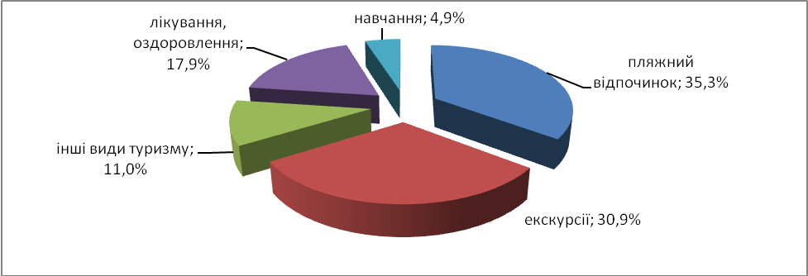
Рисунок 3.18 – Розподіл туристів за метою туристичних подорожей
Серед респондентів, що обирають пляжний відпочинок, 24% респондентів віком від 18 до 24, 33% респондентів віком від 25 до 35 років, 22% – віком від 36 до 45, 12% – віком від 46 до 55 років, 9% - старші за 55 років. Це свідчить про те, що такий вид відпочинку користується популярністю у молодшій та середній віковій групі; додатково можна розраховувати на вікову групу 46-55 років. Зі збільшенням віку опитуваних з’являється тенденція обирання іншого виду відпочинку (3.19).
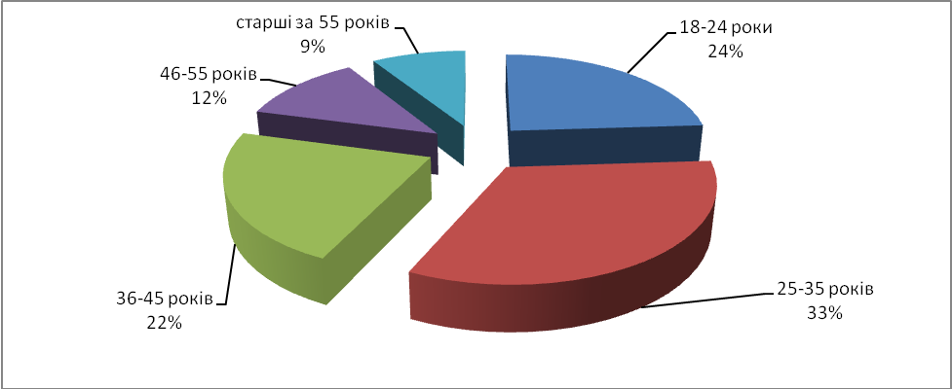
Рисунок 3.19 – Розподіл «пляжних» туристів за віком
Переважна більшість респондентів відпочиває 1 раз на рік – 60%; досить значна частка подорожує з метою відпочинку 2 рази на рік – 31%; 3 рази на рік відпочиває 8% респондентів, більше 3-х разів – близько 1%. Отримані результати показують, що сподіватися на попит заклади відпочинку приморської зони можуть тільки в сезон, поза сезоном можна очікувати попит не більше 5-10% від загальної кількості споживачів, оскільки з числа тих, хто відпочиває 2 рази на рік переважна більшість (близько 85%) обирають як другу подорож відпочинок на відомих зимових курортах.
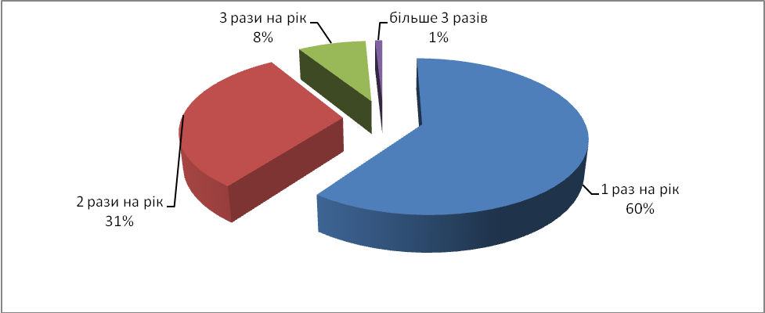
Рисунок 3.19 – Розподіл туристів за частотою подорожей на рік
Крім того, для тих, хто відпочиває 2 рази в рік, оптимальна тривалість відпочинку – 1-2 тижня, для тих, хто відпочиває 1 раз на рік – 2-3 тижні. Тобто найоптимальніша тривалість відпочинку повинна складати від близько 2 тижнів, а туристичної подорожі – 3-5 днів.
Нове незнайоме місце для відпочинку 39% респондентів обирають за відгуками друзів, знайомих, 16% респондентів користуються послугами туристичних агентств; 15% - мережею Інтернет; 30% респондентів спираються на власний досвід, тобто віддають перевагу вже знайомим місцям (рис. 3.20).
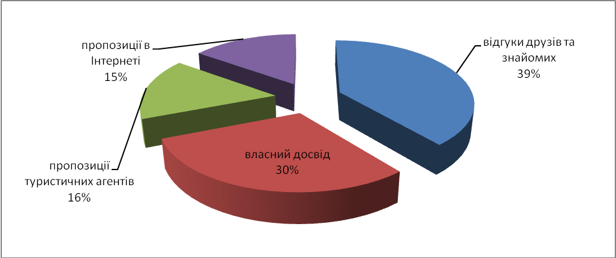
Рисунок 3.20 – Розподіл туристів за джерелом інформації для вибору місця відпочинку
Зважаючи на отримані результати, можна зробити висновок, що більшість відпочиваючих зважає на відгуки друзів, тому задоволення туристів умовами відпочинку відіграє важливу роль при залученні нових споживачів.
Щодо активного відпочинку, то найбільш популярними видами туризму є пішохідний туризм (37%), водний туризм (27%), автомототуризм (14%), гірський (9%), велосипедний (7%) й кінний туризм (6%) (рис. 3.21).
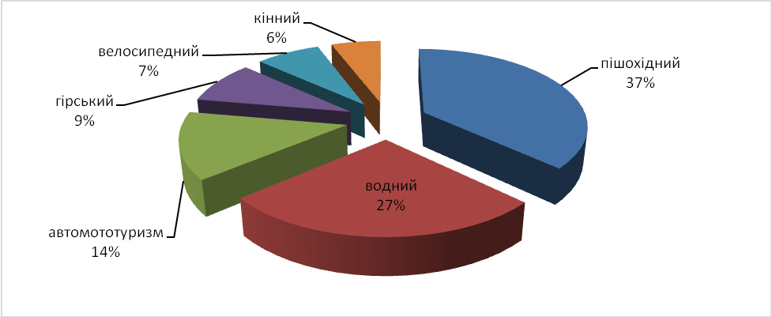
Рисунок 3.21 – Розподіл туристів за прийнятним видом активного відпочинку
Пішохідний, гірський й велосипедний туризм частіше обирає молодь, адже ці види туризму вимагають витривалості, великого заряду енергії та характеризуються різним ступенем небезпечності та екстремальності. Водний й кінний туризм частіше обирають доросліші споживачі.
Залежно від приблизного доходу пішохідний туризм частіше обирають, в основному, родини з доходом від 3000 до 7000 грн. Водний туризм обирають родини з доходом від 5000 до 10000 грн. Гірський туризм частіше обирають родини з доходом від 7000 до 10000 грн. Велосипедний туризм обирають всі представлені групи, кінний найчастіше – від 5000 до 7000 грн., автомототуризм – від 7000 до 10000 грн.
Слід зазначити, що найчастіше представлені групи споживачів з доходом родини від 5000 до 7000 грн.
Як додаткові подорожі або додатковий активний вид відпочинку пішохідні маршрути обирають 26,7% респондентів, їзду верхи – 16,8%; катання на катерах та яхтах обирають 14,7% респондентів, цікаві автобусні або морські екскурсії – 75,7%, рибалку та полювання – близько 5%, відвідування розважальних закладів – 44%. Слід також зазначити, що у випадку відпочинку з дітьми відвідування дитячих розважальних закладів є обов’язковою умовою для респондентів (3.22).
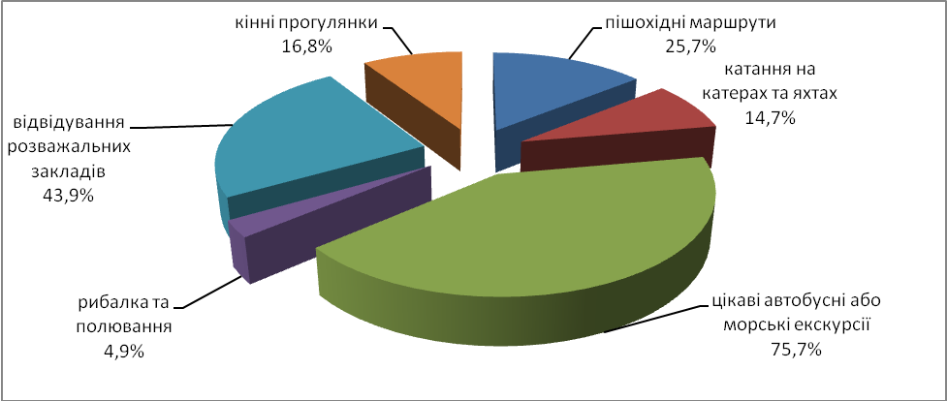
Рисунок 3.22 – Розподіл туристів за прийнятним видом додаткового активного відпочинку*
*вибір обмежувався двома позиціями
Як найважливіші умови комфортного відпочинку 77% опитуваних назвали санвузол в номерах/гостьових будинках, 34% – телевізор, комп’ютер, Інтернет, 13% – кухня; 17% - басейн; 36% – місця розваг на території закладу, 35% - спортивні майданчики та/або тренажерні зали (рис. 3.23).
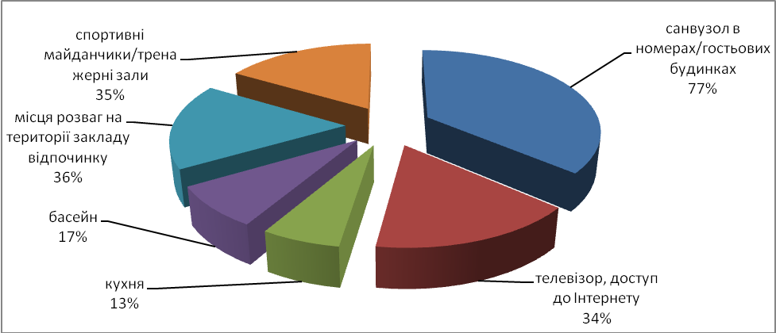
Рисунок 3.23 – Розподіл туристів за необхідними умовами комфортності*
*вибір обмежувався трьома позиціями
Отже, дослідження потенційних споживачів рекреаційних послуг проекту «Східний Крим» дозволило дійти таких висновків:
- пляжний відпочинок користується стабільним попитом на ринку туризму, що і показують результати опитування, причому в різних вікових категоріях;
- попит заклади відпочинку приморської зони можуть отримувати тільки в сезон, поза сезоном можна очікувати попит не більше 5-10% від загальної кількості споживачів, оскільки з числа тих, хто відпочиває 2 рази на рік переважна більшість обирають як другу подорож відпочинок на відомих зимових курортах;
- третина тих, хто обирає пляжний відпочинок, спираються на власний досвід, тобто віддають перевагу вже знайомим місцям; інші – користуються, в основному, відгуками друзів та знайомих;
- найбільш популярними видами активного відпочинку є пішохідний, водний та автомототуризм;
- урізноманітнити пасивний відпочинок можна переважно за рахунок цікавих автобусних або морських екскурсії, відвідування розважальних закладів, пішохідних та кінних маршрутів, катання на катерах та яхтах; у випадку відпочинку з дітьми відвідування дитячих розважальних закладів є обов’язковою умовою для респондентів;
- комфортність перебування в закладах розміщення переважно пов’язується із санвузлами в номерах/гостьових будинках, наявністю місця розваг на території закладу, телевізором та доступом до Інтернету, наявністю спортивних майданчиків та/або тренажерних залів.

3.4. Характеристика конкурентів

Конкурентне середовище проекту створення міста-курорт «Місто Кімерік» визначено містами-курортами, які знаходять на Чорноморському узбережжі України. Серед основних конкурентів можна відзначити: м. Одеса (Одеська область); м. Ялта (Південний берег Кримського півострова); м. Євпаторія (Південно-західний берег Кримського півострова); м. Судак (Південно-східний берег Кримського півострова); Регіон «Казантип» (Північно-східний берег Керченського півострова).

Казантип
Регіон «Казантип» охоплює територію Казантипського півострова, в адміністративному відношенні складається із територій Щолкінської міськради та Мисовської сільської ради. У рекреаційному районуванні Криму виділяється як Казантипський рекреаційний підрайон Східного рекреаційного району Криму. Найбільший населений пункт і економічний центр регіону – Щолкіне.
Кліматичні ресурси рекреації та туризму
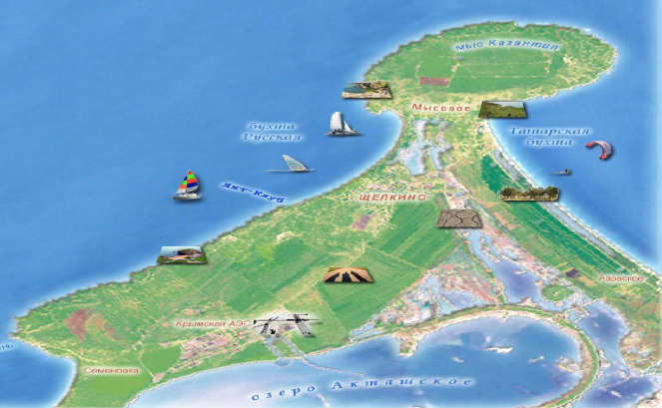
Клімат північної частини Керченського півострова відноситься до помірно континентального типу. Температурний режим сприятливий для всіх видів літньої рекреації і для окремих видів зимової. Середньорічна температура становить 11°C, середня температура найбільш холодних місяців, січня і лютого - -1,1 °C (абсолютний мінімум - -26°C), найтепліших - липня і серпня - +23,9 °C (абсолютний максимум - +37-40°С, на узбережжі - 36-38°C.). Перші морози починаються в першій-другій декаді листопада, останні - в кінці березня - початку квітня. Безморозний період триває в середньому 220-240 днів, з першої половини червня по першу половину вересня середньодобова температура повітря перевищує +20 °C.
Район добре забезпечений сонячною радіацією - тривалість сонячного сяйва становить 2300-2350 годин на рік, а кількість сонячних днів у році - 285, що на 10 днів перевищує аналогічний період на ПБК.
Середня температура води в Азовському морі біля берегів Казантип становить +12°. Внаслідок невеликої глибини, море прогрівається швидко і вже в травні досягає 18 C, що дозволяє почати купальний сезон на місяць раніше, ніж на Чорному морі. У червні-вересні середньомісячна температура води перевищує +20°, а в липні і серпні азовська вода прогрівається до +30° (таблиця 3.14). З другої половини серпня температура води починає помітно знижуватися і в листопаді коливається від 10 до 6 °С.С грудня по березень Азовське море біля берегів Керченського півострова замерзає.
Купальний сезон при середньодобовій температурі води 17-18 °C і більше досягає в районі Казантипу 125-150 днів, а масові купання, включаючи дитячі, тривають з кінця травня по кінець вересня (124 дні). Азовське море біля берегів Казантипу замерзає при температурі від-0.5 C до-0.7 C, причому лід, періодично відтанувши, може триматися з грудня по березень (табл. 3.15).
Вплив моря проявляється у порівняно високій вологості повітря в даному районі. Середньорічна відносна вологість складає 74-80%, найнижча - влітку (66-74%), найвища - взимку (87-90%). Полуденна відносна вологість більше 80 % відзначається протягом усього холодного періоду (до 170 днів у році - найбільший показник в Криму), а дуже сухі дні з вологістю менше 30% бувають на узбережжі всього 2-7 днів у році.
Клімат району Казантипу вважається одним з найбільш посушливих в Криму (середньорічна кількість опадів 329 мм при випаровуваності більш 800 мм). Середнє число днів з опадами становить 105-125, більша їх кількість припадає на теплий період року. Влітку опади випадають у вигляді нетривалих інтенсивних злив; до 20 днів у році - з грозою, найчастіше з травня по жовтень. У регіоні буває 25-35 днів у році з туманами; найбільш часто вони бувають взимку і навесні, рідше - восени і дуже рідко - влітку. З липня по вересень, як правило, встановлюється ясна сонячна погода, що виключно сприятливо для купально-пляжного занять відпочиваючих. В зимові місяці, коли через Крим проходять циклони, майже половина днів буває з дощем або снігом. Хуртовини бувають не більше 1-4 днів у році. Сніговий покрив зазвичай утворюється на початку грудня, але протягом зими сходить не менше 2-3 разів. Як і в інших районах рівнинного Криму, відсутність стійкого снігового покриву є причиною нерозвиненості зимових видів рекреації і туризму.
Таблиця 3.15 – Середня місячна і річна температура морської води в верхньому шарі
Месяць | Декада | Станція
Месяць | Декада | Керч | Мисове | Стрілкове
I |  | 2,2 | 1,1 | 0,7
II |  | 1,7 | 0,8 | 0,6
III |  | 3,6 | 2,2 | 2,6
IV |  | 9,2 | 7,7 | 8,3
V | 1-я | 14,2 | 13,0 | 14,3
 | 2-я | 16,4 | 15,2 | 16,7
 | 3-я | 18,7 | 17,9 | 19,2
VI | 1-я | 20,1 | 19,7 | 20,6
 | 2-я | 21,6 | 21,3 | 22,1
 | 3-я | 23,0 | 22,7 | 23,6
VII | 1-я | 23,6 | 23,7 | 24,2
 | 2-я | 24,3 | 24,4 | 24,8
 | 3-я | 24,6 | 25,8 | 25,0
VIII | 1-я | 24,6 | 24,8 | 24,7
 | 2-я | 24,1 | 24,3 | 24,4
 | 3-я | 23,4 | 23,5 | 22,9
IX | 1-я | 21,8 | 22,0 | 21,3
 | 2-я | 20,0 | 20,0 | 19,3
 | 3-я | 18,4 | 18,4 | 17,2
X | 1-я | 16,5 | 16,3 | 15,0
 | 2-я | 14,4 | 14,2 | 12,3
 | 3-я | 12,7 | 12,6 | 10,7
XI |  | 9,4 | 9,1 | 7,2
XII |  | 4,5 | 3,7 | 2,5
Год |  | 12,6 | 12,0 | 11,7
Важливою складовою клімату азовського узбережжя є його вітровий режим. Протягом всього року переважають вітри північно-східного і східного напрямів. У літній час розу вітрів формують переважно вітри північно-східного (23%), північно-західного (20%) і західного напрямів (19%). Середньомісячна швидкість вітру в літній період 6 м/с, взимку ж протягом місяця дмуть сильні вітри зі швидкістю 15 м/сек і більше (таблиці 3.16, 3.17). Хоча штилі вважаються рідкісним явищем (3-7%), однак малі глибини і значна зрізаність берега обмежують розвиток хвилювання моря. На Азовському узбережжі шторми з липня по вересень бувають дуже рідко, і їх тривалість невелика. Максимальна висота азовських хвиль менше чорноморських і зазвичай не перевищує 3 м; 4-6-бальний хвилювання буває вкрай рідко і тільки в холодний період. Самий спокійний місяць - серпень. На думку багатьох фахівців, за особливостями вітрового режиму акваторія Казантипу є ідеальним місцем для водно-розважальних занять і таких видів спортивного туризму, як віндсерфінг і кайтбординг.
Таблиця 3.16 - Середня місячна і річна швидкість вітру (в м/сек)
Станція | Висота флюгера, м | 1 | 2 | 3 | 4 | 5 | 6 | 7 | 8 | 9 | 10 | 11 | 12 | Год
Мисове | 11-14 | 5,7 | 5,9 | 6,1 | 5,3 | 4,9 | 4,7 | 4,4 | 4,6 | 4,8 | 5,1 | 5,5 | 5,5 | 5,2

Таблиця 3.17 - Число днів з сильним вітром (більше 15 м/сек)
Станція | 1 | 2 | 3 | 4 | 5 | 6 | 7 | 8 | 9 | 10 | 11 | 12 | Год
Мисове | 2,6 | 3,4 | 2,8 | 2,2 | 1,4 | 1,6 | 1,4 | 2,2 | 2,6 | 2,7 | 3,5 | 3,5 | 29,9
Для прибережних регіонів Керченського півострова характерні такі місцеві вітри, як бризи. Район Казантипу, маючи великий фронт морського узбережжя, виявляється в зоні суцільного бризового потоку з майже постійною циркуляцією насиченого фітонцидами морського повітря. Такий ефект відповідає образним висловом «на семи вітрах» і забезпечує регіону дуже високий рейтинг в медико-кліматичної рекреаційній оцінці.
Пляжні ресурси
Пляжні ресурси регіону значні, а по ряду параметрів, зокрема, довжині і ширині, є одними з кращих у Криму. Пляжі курортної зони Казантипського півострова розташовані на узбережжі двох заток - Арабатської і Казантипського. Загальна протяжність - близько 25 км, причому до використання без обмежень придатні 14 км. Самими відвідуваними пляжами є Центральний м. Щолкіне - близько 3 км (до с. Мисове) і Пляж Татарської бухти («Татарка»), який тягнеться від мису Казантип до с. Новоотрадне. Одноразова місткість пляжів при існуючих нормативів рекреаційного навантаження оцінюється в 12 тис. чол.
Пляжі району мають карбонатно-кварцовий (піщано-черепашковий) літолого-механічний склад, середня ширина змінюється від 20 до 30 м, що в 3 рази перевищує середню ширину пляжів ПБК, але поступається сакським і сусіднім арабатским пляжів. Конкурентною перевагою пляжів курорту можна вважати мілководність акваторії та пішохідну доступність для відпочиваючих в Щолкіно і Мысовом пляжів, розташованих по обидва боки мису, де одночасно може спостерігатися різна волно-вітрова обстановка. Протяжність ширини акваторії до ізобати 1,5 м становить 30-35 м, що, на нашу думку, забезпечує кращі в Криму умови для купання дітей. Значною мірою мілководність дна є результатом поширення в прибережній частині Азова барів - вдольбереговых піщаних валів. Глибина на таких піщаних мілинах коливається від 10-20 см до 1-1,5 м, що сприяє швидкому прогріванню морської води до 28°C.
Бальнеологічні та грязьові ресурси
Досліджуваний район входить до складу Керченської гідротермальної області вуглекислих вод у глибоких водоносних горизонтах, а також сірководневих метанових та азотних холодних і термальних вод, головним чином, в палеогенових і неогенових відкладах. Розташоване на півночі Керченського півострова Чокракське озеро (площа - 8,5 кв. км, глибина - до 1,3 м, оціночні запаси лікувальних грязей - понад 4,6 млн. куб. м) може розглядатися як ресурс регіонального значення. Потенційні також сопкові грязі Булганацького родовища.
Ландшафтні ресурси
Ландшафтні ресурси виступають об'єктами цільового призначення природоориентированных видах туризму – пізнавально-природному та екологічному. У безпосередній близькості від р. Щолкіне розташовується один з унікальних природних об'єктів Криму – заповідний мис Казантип (у перекладі з тюркського «дно котла»). Мис Казантип має форму котла діаметром до 3-4 км і з'єднується з південною частиною півострова ницим перешийком шириною 1,5 км. Зовнішня кільцева гряда під дією абразії і карсту придбала вид коралового рифу-атолу і дуже мальовнича.
Казантип з 1964 р. був пам'ятником природи. У 1980 р. він був оголошений заповідним урочищем, а в 1998 р. на його території організований державний Казантипський природний заповідник (площа 450,1 га, включаючи Казантипський аквально-прибережний комплекс). Рельєф, флора і фауна заповідника становлять великий інтерес для організації екологічних маршрутів.
Ще один цікавий ландшафтний об'єкт регіону – Астанинські плавні – державний орнітологічний заказник і пам'ятник природи з 1974 р. У пониззі річки Самарли на площі 50 га розмістилися безстічні плавні, вкриті заростями очерету та рогозу. Угіддя приваблюють численних перелітних і водоплавних птахів, які гніздяться в Криму, їх зареєстровано понад 120 видів (чайки, кулики, рідкісний журавель-красавка, понад 300 сімейств качки-огара). Астанинские плавні мають великий потенціал для проведення спеціалізованих орнітологічних турів і користуються зростаючим попитом у міжнародних туристів.
Культурно-історичні туристські ресурси
Казантипський півострів рясніє численними, але недостатньо вивченими археологічними об'єктами. Південна частина Казантипу носить назву «Археологічного узбережжя». Найбільш древніми носіями матеріальної культури минулих епох стали знайдені в 1966 р. кремнієві знаряддя, що відносяться до середнього палеоліту (100-35 тис. років тому).
Пізніше при проведенні розкопок стоянки епохи неоліту і могильні кургани епохи бронзи. Біля мису Казантип (с. Мисове) і у с. Золоте розкопано поселення кіммерійців (X - початок VIII ст. до н.е.), що складаються з примітивних жител з господарськими та сміттєвими ямами. На пагорбах зустрічаються пам'ятники похоронної культури - кам'яні ящики з кільцевими оградках-кромлехами. У цьому ж районі відомі городища Куль-Тепе і Золоте (c. Золоте, II-I ст. до н.е.), і раннеэллинистическое Генеральське поселення (бухта Генеральська у с. Мисове, IV-III ст. до н.е.). Відкрита в 1953 р. над Татарською бухтою поселення з підземним ходом, що веде у бік моря, археолог І.Т. Кругликова ідентифікує, як городище Гераклій(II-I ст. до н.е.), згадуване вченими давнину Страбоном і Клавдієм Птоломеєм. На заповідній території, біля східної сторони (бухта Шовковиця) знаходиться розкоп садиби, датованої II ст. до н.е. і дістав назву «Казантип-III».
Індустрія гостинності
Як і в інших районах піонерного рекреаційного освоєння, розташованих на периферії Кримського півострова, основним типом рекреаційних закладів є відомчі бази відпочинку, створювані на кошти, які відраховуються від прибутку різних підприємств і організацій. Щорічний потік рекреантів досягав близько 30 тис. осіб, значну частку яких складали батьки з дітьми з різних регіонів України та Росії.
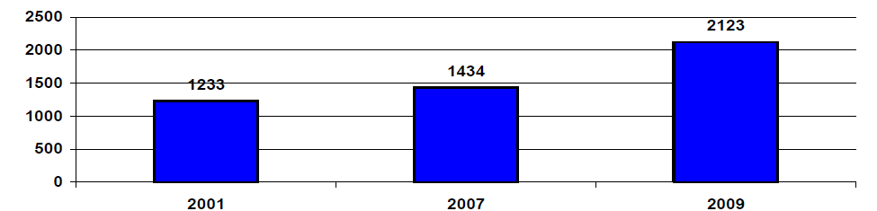
Рисунок 3.19 – Динаміка ліжкового фонду підприємств туристично-рекреаційного комплексу Казантипського рекреаційного підрайону
Фактори, що визначили «сімейний» рекреаційний профіль району:
- віддаленість від перевантажених туристами галасливих міст-курортів;
- екологічна чистота, мілководність і хороша прогреваемость акваторії Азова;
- відносна дешевизна;
- забезпеченість місцевими продуктами харчування (свіжа риба, фрукти і овочі).
У 2001-2009 рр. в регіоні велося жваве будівництво нових баз відпочинку, міні-пансіонатів, котеджів і приватних готелів. Так, гарним інтер'єром номерів, сучасним технічним оснащенням та упорядкованою територією відрізняються міні-пансіонати «Райська гавань» (с. Семенівка), «Будинок біля моря» (с. Мисове). Загальнокримської тенденцією стала також скупка багатьох порожніх квартир і здача їх в оренду. У р. Щолкіне квартири скуповувалися жителями Москви, Києва та інших великих міст, які стали регулярно приїжджати сюди на відпочинок.
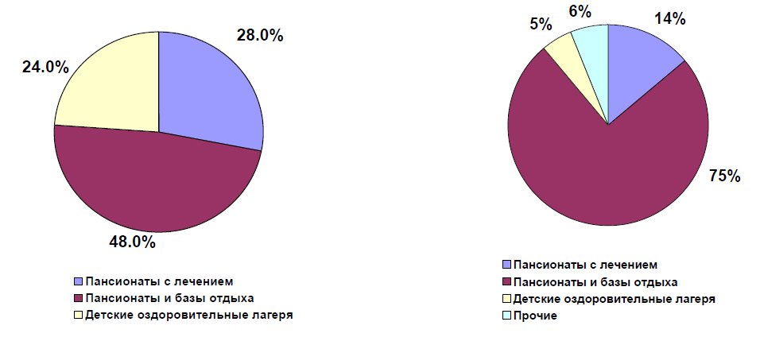
Рисунок 3.20 - Динаміка функціональної структури туристсько-рекреаційного комплексу Казантипського рекреаційного підрайону
(2001 р - 1233 місць (ліворуч), 2009 р - 2123 (праворуч)
В даний час у складі туристсько-рекреаційного комплексу Казантипського рекреаційного підрайону налічується 18 здравниць, в т.ч. 1 пансіонат з лікуванням, 14 пансіонатів і баз відпочинку, 2 дитячих оздоровчих центру і 1 готель загальною ємністю 2123 ліжко-місця максимального розгортання (таблиця 3.18). Пансіонат з лікуванням «Кримське Приазов'я» належить Раді федерації незалежних профспілок Криму. Колективна власність представлена: пансіонатами і базами відпочинку «Азовський», «Хвиля Азова», «Політ», «Червоні вітрила». Бази відпочинку «Будівельник» і «Вертоліт» є власністю юридичних осіб РФ. Решта курортні підприємства – приватні, ряд з них не функціонує, окремі приватні котеджі, приймаючі курортників, не враховано в офіційній статистиці. За останні 7 років площа, зайнята рекреаційними підприємствами, зросла майже вдвічі і склала більше 45 га.
Основна спеціалізація пансіонатів і баз відпочинку Регіону «Казантип» - прийом, відпочинок та оздоровлення батьків з дітьми.
Провідним рекреаційним підприємством регіону є пансіонат з лікуванням «Кримське Приазов'я» (переможець Республіканського конкурсу «Кримська перлина» в номінації «За найкраще використання рекреаційних можливостей та туристичних ресурсів регіону», 2001 р. та неодноразовий лауреат рейтингів кращих рекреаційних підприємств України). Це єдине підприємство Казантипського рекреаційного підрайону, яка має лікувально-оздоровчу спеціалізацію. Показаннями для лікування є захворювання легеневої, серцево-судинної, периферичної нервової, сечостатевої системи, органів травлення і шкіри.
Таблиця 3.18 – Перелік санаторно-курортних та туристичних закладів Казантипського рекреаційного підрайону
№  п/п | Назва | Тип | Відомство | Площа,  га | К-ть  місць | Адреса
Останінська сільська рада
1 | Азовський | ТОВ ОК Пансіонат | ТОВ п/т «Азовський» | 6,2 | 210 | с. Піщане
2 | Лілія Аренда ПП «Перевал» | База відпочинку | Белоцерк. СУ інжен. комунікацій | 1,2 | 90 | с. Піщане
3 | Сонячний | База відпочинку | ПП «Аріадна-2007» | 3,9 | 150 | с. Піщане
Мисівська сільська рада
4 | Кримське Приазов’є | Пансіонат з лікуванням | СФ профсоюзів Криму | 3,1 | 300 | с. Мисове
5 | Хвиля Азову | База відпочинку | ТОВ «Хвиля Азову» | 1,67 | 132 | с. Мисове
6 | Мисове | База відпочинку | ПП «Гостинний двір» | 1,92 | 100 | с. Мисове
7 | Структурний підрозділ Б/о"Рига" | База відпочинку | ПП «Елада Плюс» | 2,09 | 148 | с. Мисове
8 | Будівельник | База відпочинку | Росія | 1,8 | 80 | с. Мисове
9 | Політ | Піонерський лагер | ТОВ «Профінвест» | 4,4 | д/о | с. Мисове
10 | Азов | База відпочинку | ПП | 1,74 | 60 | с. Семенівка
11 | Прибій | База відпочинку | ВАТ «Феодмехзавод» | 0,3 | 38 | с. Семенівка
12 | Дзеркало | База відпочинку | ЛОК «Катерлез» | 0,07 | 40 | с. Заводське
13 | Червоні вітрила | Оздоровчий комплекс | ТОВ «КНК» | 7,92 | д/о | с. Заводське
Щолкінська міська рада
14 | ДЛОЦ «Казантип»  «Сказка» | Дитячий табір | Щолкінська міська рада | - | 100 | м. Щолкіне
15 | Бриз | Готель | СПД | - | 120 | м. Щолкіне
 | Итого |  |  | 45,67 | 2123
Лікувально-профілактичний комплекс пансіонату «Кримське Приазов'я» включає традиційні фізіотерапевтичні методи лікування грязями Чокракського озера, сольові інгаляції за методом «Соляна печера», апітерапію (лікування продуктами бджільництва). Підприємство здійснило часткову реконструкцію номерного фонду, однак використовує застарілі форми менеджменту. Пансіонат може стати базою для організації конгресного туризму.
Відпочинок в районі Казантипу обходиться дешевше, ніж в інших районах Криму (середня вартість 1 дня відпочинку з харчуванням – 116 грн. у 2009 р.), а його внесок у кримський бюджет по курортній галузі не перевищує 0,14% (рис.3.19-3.20). За неофіційними даними, с. Щолкіне в сезон відвідує близько 15 тис. осіб, з яких 30% приїжджає на особистому транспорті.
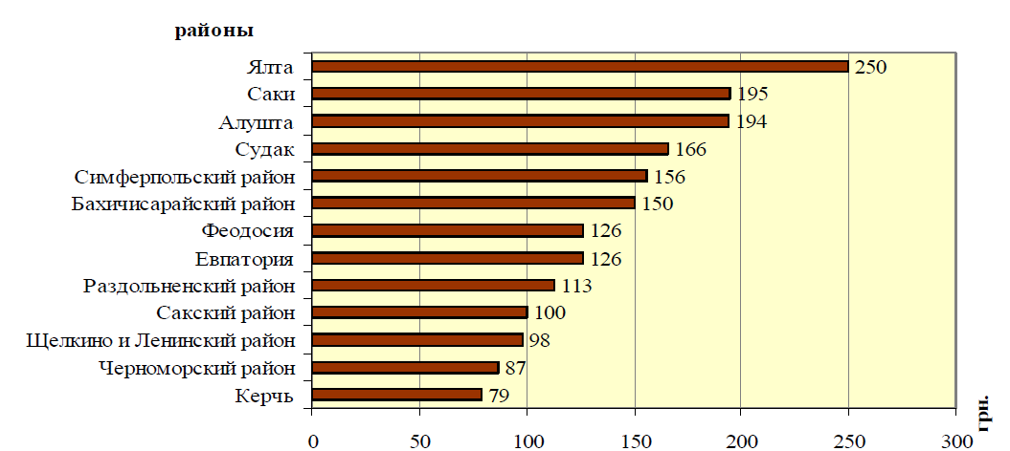
Рисунок 3.19 - Середня вартість 1 ліжко-дня в санаторно-курортних підприємствах рекреаційних районів АР Крим в 2008 р.

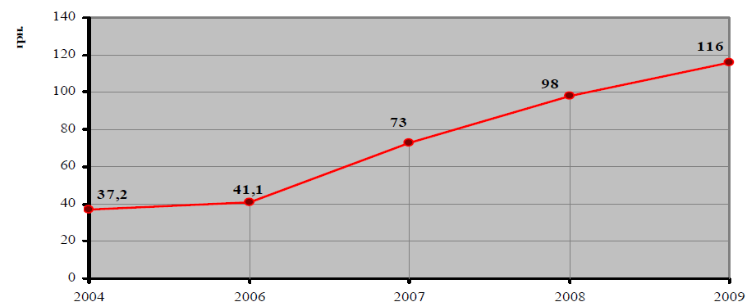
Рисунок 3.20 – Динаміка середньої вартості 1 ліжко-дня в оздоровчих підприємствах Казантипського рекреаційного підрайону
Кількість днів перебування в Казантипському регіоні становить 11,8 днів, що відповідає средньореспубліканському показнику (в санаторно-курортних районах Сак і Євпаторії відзначається максимальне число днів - 16-18, а в близькому за спеціалізацією Чорноморському районі - всього 10 днів).
У порівнянні з 2008 р. цей показник зменшився на 16%, а середнє завантаження здравниць становило у 2009 році всього 47%. (для порівняння - в 2007 р. - 81%, в 2008 р. - 68%) (рис. 3.19), тому що був затребуваний недорогий відпочинок у приватному секторі або розміщення в наметах на узбережжі. Показово, що надходження до бюджету від здачі житла в найм у Ленінському районі в 2009 р. збільшилися майже вдвічі - з 91 тис. грн. до 180 тис. грн.
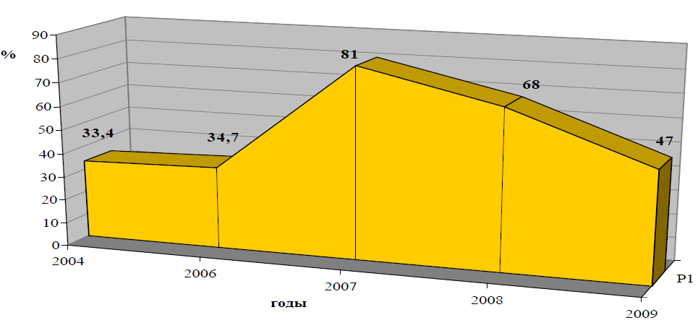
Рисунок 3.19 – Динаміка середнього коефіцієнта завантаження в оздоровчих підприємствах Казантипського рекреаційного підрайону
Основними споживачами послуг у Казантипському рекреаційному підрайоні є батьки з дітьми (в т.ч. діти - 60%). На жителів України припадає 72%, росіян - 26%, громадян Білорусі - 2%, і 2% складають жителі інших країн ближнього зарубіжжя (рис. 3.20).
В місті Щолкіне обладнано 10 місць для реалізації екскурсійних послуг, кількість екскурсійних маршрутів перевищила 30. Основні економічні показники екскурсійного обслуговування р. Щолкіне представлені в таблиці 3.18.
Основний контингент екскурсантів становлять відпочиваючі здравниць і школярі.
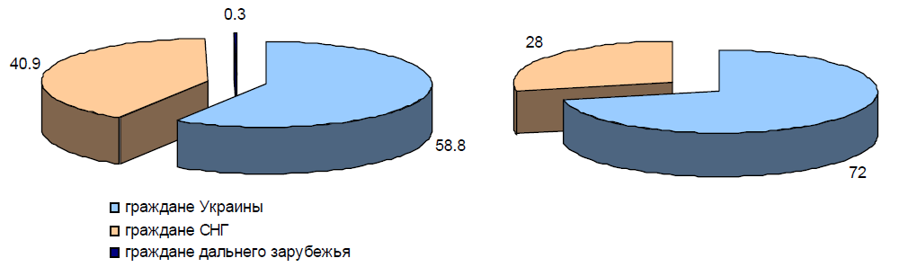
Рисунок 3.20 – Динаміка географічної структури організованих відпочиваючих Казантипського рекреаційного підрайону
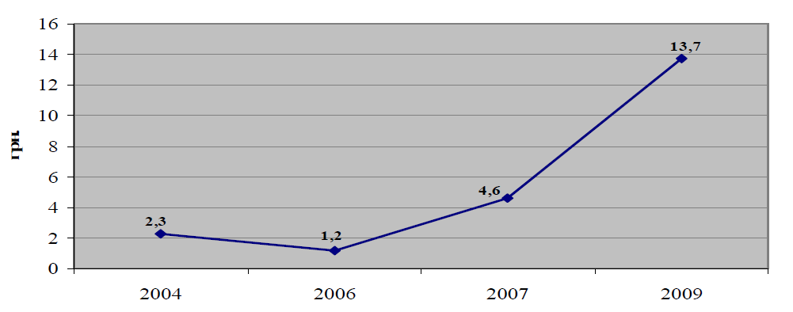
Рисунок 3.21 – Динаміка прибутку в розрахунку на 1 ліжко-день в оздоровчих підприємствах Казантипського рекреаційного підрайону
Різке зростання обсягів обслуговування в натуральному і вартісному обчисленні в 2007-2008 рр., завершився з початком кризових явищ 2009 р., однак при деякому зниженні кількості екскурсантів відзначалося збільшення обсягу наданих послуг і прибутку, що можна пояснити подорожчанням послуг у 2009 р.
Таблиця 3.18 – Організація екскурсійних послуг суб’єктами підприємницької діяльності, зареєстрованими в м. Щелкіно
Показники | 2007 | 2008 | 2009
Кількість обслужених екскурсантів, чол. | 3065 | 6742 | 6547
Об’єм наданих послуг, тис. грн. | 177,6 | 308,8 | 439,3
Затрати, тис. грн. | 127,9 | 216,5 | 327,1
Виплати в бюджет, тис. грн. | 14,6 | 23,4 | 28,1
Прибуток, тис. грн. | 46,5 | 69,0 | 84,2
Чисельність співробітників, чол. | 23 | 21 | 21
Найбільшою популярністю користуються виїзні екскурсії в Новий Світ, «Феодосія вечірня», «П'ять святих джерел» і на страусину ферму «Екзотик» (с. Підмаякове). На території Ленінського району проводяться екскурсії по Казантипському заповіднику (з 2004 р. діє еколого-освітня стежка «Казантип античний» з пішохідним і кінним маршрутами). У 2009 р. Клочек Л.А. розробила першу оглядову авто-пішохідну екскурсію «Щолкіно» (м. Щолкіне - мис Казантип - АЕС - Семенівське городище - м. Щолкіне, протяжність - 20 км, тривалість - 4 години 30 хв.).
Казантип стає загальновизнаним центром віндсерфінгу і кайтбордінга. Прокат парусних човнів і навчання катанню на них практикує ряд місцевих підприємств, наприклад, серф-клуб «Duet ТУТ!» (розташовується між с. Мисове та м. Щолкіне, працює з 2004 р.), кайт-клуб «Змій». У травні проводиться регата відсерферов «Екстрім-Казантип», а в середині серпня спортсмени та їхні прихильники з'їжджаються у м. Щолкіне, де проводиться Кубок Російської фанбордінговой асоціації. Крім акваторії біля пляжу Центральний, водноспортивні заняття проводяться у Татарській бухті. У с. Мисове знаходиться яхт-клуб.
Казантип періодично є ареною проведення акцій в рамках велосипедного та автомобільного туризму, наприклад, в 2008 р. проводився велопохід «Арабатська стрілка - Феодосія», що охопив весь Керченський п-ів, а також 2-й етап кубка України «Кіммерійський тракт». Має всі можливості стати традиційною Комплексна спортивно-краєзнавча експедиція «Кіммерія-2008». З часів «КаZантипу» важливою складовою туристсько-рекреаційного продукту регіону є фестивальний туризм. Він дозволяє оптимізувати функціональна різноманітність рекреаційних занять, частково розширює курортний сезон і створює позитивний імідж регіону.
У 2009 р. в м. Щолкіне та його околицях відбулися такі заходи: X Міжнародний фестиваль авторської пісні «Кримське Приазов'я» (с. Мисове, пансіонат «Кримське Приазов'я», ДК «Арабат», м. Щолкіне, 28 червня - 4 липня); II Міжнародний фестиваль сучасного мистецтва «Сусідній світ» (графіті, діджейську мистецтво, фаєр-шоу, серпень; 14-16 серпня, с.Мисовое, б / в «Казантип»); Фестиваль LIQUID BEACH FESTIVAL, 2009 (щорічний пляжний фестиваль музики та екстремального спорту, серпень); Фестиваль «Білі ночі» (фестиваль творчої молоді, с. Азовське, 6-17 серпня); II Міжнародний дитячий фестиваль «Кіммерійські зорі» (с. Нижньозаморське, ТОВ ОК «Факел», 28 червня-7 липня); Майстер-класи та змагання з акробатичного рок-н-ролу (18-26 серпня).

Одеса
Одеса – місто на північно-західному узбережжі Чорного моряя адміністративний центр Одеської областіи найбільший порт Україниы а також крупний промисловийй культурнийй науковий і курортний центрр вузол шосейних і залізних доріг.
Чисельність наявного населення міста на 1 березня 2013 року склала 1 014 849 осіб, постійного населення – 997 186 осіб. За версією найбільш згадуваного щорічного рейтингу журналу «Фокус» у 2011 році Одеса стала кращим за якістю життя містом України.
Клімат
Клімат Одеси помірно континентальний, з м'якою зимою, затяжною весною і теплим, і довгим, нерідко дуже спекотним, літом і довгою та теплою осінню. Середньорічна температура становить +11,9 °C, середньорічна кількість опадів - 456 мм.
Таблиця 3.19 - Температура повітря в м. Одеса протягом року
Показатель | Янв. | Фев. | Март | Апр. | Май | Июнь | Июль | Авг. | Сен. | Окт. | Нояб. | Дек. | Год
Абсолютный максимум, °C | 15,1 | 18,6 | 24,1 | 29,4 | 33,3 | 35,6 | 39,3 | 38,0 | 32,4 | 30,5 | 26,0 | 16,3 | 39,3
Средний максимум, °C | 2,2 | 2,7 | 6,6 | 13,0 | 19,5 | 24,0 | 27,0 | 26,5 | 21,0 | 15,0 | 8,4 | 3,7 | 14,1
Средняя температура, °C | −0,5 | −0,2 | 3,5 | 9,4 | 15,6 | 20,0 | 22,6 | 22,3 | 17,2 | 11,6 | 5,7 | 1,1 | 10,7
Средний минимум, °C | −2,8 | −2,6 | 1,0 | 6,6 | 12,1 | 16,3 | 18,5 | 18,2 | 13,5 | 8,6 | 3,2 | −1,2 | 7,6
Абсолютный минимум, °C | −26,2 | −28 | −16 | −5,9 | 0,3 | 5,2 | 7,5 | 7,9 | −0,8 | −13,3 | −14,6 | −19,6 | −28
Норма осадков, мм | 34 | 37 | 32 | 27 | 36 | 49 | 45 | 38 | 43 | 34 | 41 | 35 | 451

Показатель | Янв | Фев | Мар | Апр | Май | Июн | Июл | Авг | Сен | Окт | Ноя | Дек | Год
Абсолютный максимум, °C | 7,6 | 5,6 | 9,5 | 15,4 | 22,5 | 26,2 | 26,0 | 26,8 | 24,4 | 21,2 | 13,1 | 10,3 | 26,8
Средняя температура, °C | 2,2 | 1,3 | 3,0 | 7,8 | 13,9 | 17,7 | 19,1 | 19,8 | 17,6 | 13,9 | 8,5 | 4,2 | 10,9
Абсолютный минимум, °C | −2 | −1,1 | −0,9 | 0,1 | 5,5 | 6,0 | 7,6 | 8,0 | 9,1 | 7,2 | −0,4 | −0,4 | −2
Пляжі Одеси
На десятки кілометрів простягнулися одеські пляжі. Більшість пляжів - піщані, пісок привізною. Пляжі в межах міста, за винятком «Лузанівки», укріплені берегозахисних споруд. Від району пляжу Ланжерон до району мису Аркадія, трохи вище пляжів і з'єднуючи їх, проходить 6-кілометрова прибережна асфальтована дорога «Траса Здоров'я», закрита для автомобільного руху і призначена для пішохідних і велопрогулянок.
Серед пляжів можна виділити наступні: «Лузанівка» у житловому масиві ім. Котовського; пляжі вздовж "Траси Здоров'я" («Ланжерон» в районі парку ім. Т. Г. Шевченка; поруч з ним працює з 2005 року найбільший на Україні цілорічний дельфінарій і океанаріум «Немо»; «Отрада» в районі вул. Пироговській; «Дельфін» в районі Шампанського провулку; «Аркадія» - одна з візитних карток міста, на відміну від більшості інших пляжів, в Аркадію веде пологий і зручний спуск).
Пляжі вздовж Фонтанської дороги тягнуться від 8 до 16 станції Великого Фонтану - від пляжу «Чайка» до пляжу «Золотий берег».
Пляж в Чорноморці розташований в однойменному селищі; цей пляж знаходиться за межами Одеської затоки; температура води в купальний сезон на цьому пляжі зазвичай на один градус Цельсія нижче ніж на інших.
Пам'ятки архітектури: Воронцовський маяк • Готель Велика Московська • Готель Брістоль • Готель Імперіал • Дельфінарій • Дерибасівська • Будинок Руссова • Катерининська площа • Залізничний вокзал • Катакомби • Кірха • Меморіал оборони Одеси • Оперний театр • Пам'ятник Олександру II • Пам'ятник Бабелю • Пам'ятник Заменгофу • Пам'ятник засновникам Одеси • Пам'ятник Пушкіну на Пушкінській • Парк Шевченка • Пассаж • Пляж «Аркадія» • Пляж «Ланжерон» • Порт • Ринок «Привоз» • Соборна площа • Спасо-Преображенський собор • Старокінний ринок • Тещин міст • Філармонія • Школа Столярського • Гуморина
Приморський бульвар: Мерія • Пам'ятник Пушкіну • Гармата на Приморському бульварі • Пам'ятник Дюку • Потьомкінські сходи • Воронцовський палац
Музеї Одеси: Одеський археологічний музей • Одеський історико-краєзнавчий музей • Одеський музей О.С. ПУШКІНА • Одеський музей західного і східного мистецтва • Одеський муніципальний музей приватних колекцій ім. А.В. Блещунова • Одеський художній музей • Музей Одеського порту ім. Ф. П. Де-Волана • Літературне товариство, музей Паустовського • Одеський державний літературний музей • Меморіал героїчної оборони Одеси • Одеський музей нумізматики • Музей "Філікі Етерія" • Одеський музей Морського флоту • Музей історії євреїв Одеси «Мигдаль-ШОРАШИМ» • Музей сучасного мистецтва Одеси • Одеський будинок-музей ім. Н.К. РЕРІХА • Музей «Голокосту - жертв фашизму» • Музей воскових фігур «У Баби УТІ».
Індустрія розваг
Курортна зона Одеси простягнулася на десятки кілометрів по березі Чорного моря. Один з найпопулярніших курортно-розважальних районів Одеси – Аркадія. На його території розташовані санаторії, будинки відпочинку, а також водолікарня, курортна поліклініка, туристична база, готелі і численні ресторани, сузір'я нічних клубів та інших розважальних закладів, що працюють в курортний сезон 24 години на добу.
Також для відпочинку з дітьми в м. Одеса є дельфінарій, аквапарк, лунопарк.
Культурний відпочинок забезпечують 6 кінотеатрів, 7 театрів, та 5 концертних залів.
Кінотеатри м. Одеса: Cinema-Citi, U-Cinema, Батьківщина, Зоряний, Золотий Дюк, Москва 3D , Маскі.
Театри м. Одеса: Одеський національний академічний театр опери та балету; Одеський академічний театр музичної комедії імені М. Водяного; Одеська обласна філармонія; Одеський академічний російський драматичний театр; Одеський академічний український музично-драматичний театр ім. В. Василько; Одеський театр юного глядача ім. М.О. Островського; Одеський обласний театр ляльок.
Концертні зали м. Одеса: концертний зал «Сади Перемоги», концертна арена Палацу спорту, Concert Hall Odessa, ДК Політеха, Одесская государственная музыкальная академия им. А.В. Неждановой.
Транспортна інфраструктура
Одеса входить до списку найбільших транспортних вузлів України, за рахунок розгалуженої та багатопрофільної транспортної системи. В Одесі є залізничний вокзал, аеропорт, морський порт, автовокзал та декілька локальних автостанцій. Добре розвинена автомобільна мережа.
На колишній околиці, а нині практично в центрі міста, розташовано залізничний вокзал. Залізницею з Одеси безпересадочно можна доїхати найпівнічніше до Санкт-Петербурга, найсхідніше до Челябінська, найпівденніше до Баку та найзахідніше до Берліна.
На південно-західній околиці знаходиться Міжнародний аеропорт «Одеса». Він має сполучення із повітряними лініями багатьох міст України, СНД, а також країн Західної Європи, Азії, Африки.
Курорти та санаторії
В Одесі та поблизу неї, а також на захід від Дністра вздовж узбережжя Чорного моря розташовується група бальнео-грязевих, бальнео-кліматичних і кліматичних приморських курортів державного значення. Лікувальні засоби: лікувальні мулові грязі, ропа лиманів, морські і штучні мінеральні ванни на морській воді (вуглекислі, сірководневі, родонові, кисневі, азотні), морські купання, сонячні та повітряні ванни (талассогеліотерапія), виноградолікування.
Основні курорти Одеси: бальнео-грязьові та кліматичні – Аркадія (санаторії для хворих із захворюваннями серцево-судинної та периферичної нервової систем, опорно-рухового апарату, органів дихання участі не туберкульозного характеру; дорослі і дитячі протитуберкульозні санаторії), Куяльницький (санаторії, грязеводолечебніца), Лермонтовський (санаторій - база клінік Одеського інституту курортології - для хворих із захворюваннями серцево-судинної та нервової систем, опорно-рухового апарату, бальнеогрязелікарня, будинок відпочинку, пансіонати), Холодна Балка (санаторій для дітей з наслідками поліомієліту та ревматизмом у неактивній формі); бальнео-кліматичні - Великий Фонтан (спеціалізований санаторій з водолікарнею для хворих із захворюваннями органів травлення, неврологічний санаторій, протитуберкульозні дорослі і дитячі санаторії), Затока (санаторій для дітей з кістково-суглобовим туберкульозом, пансіонати), Лузанівка (санаторії, піонерські табори), Приморське, Чорноморка (на обох курортах - протитуберкульозні санаторії для дітей і дорослих); грязьові та кліматичні - Лебедівка, Сергіївка, Куяльницький грязьовий курорт (лікування хворих із захворюваннями опорно-рухового апарату).
Індустрія гостинності
Засоби розміщення відпочиваючих та туристів представлені як в м. Одеса, так і в близько розташованих до неї селищах, які стоять на Чорноморському узбережжі. В цілому структура засобів розміщення курорту Одеса має наступний вигляд (рис.3.20). Більші частина баз відпочинку сконцентрована на побережжі Чорного моря в селищах Грибівка, Затока та Сергіївка. Готелі преміум класу, та готелі бізнес-класу сконцентровані в м. Одеса. Кількісна характеристика засобів розміщення представлена на (рис.3.21)
Рисунок 3.20 – Кількісна характеристка засобів розміщення м. Одеса
та сусідніх курортних селищ
Рисунок 3.21 – Структура засобів розміщення м. Одеса та сусідніх курортних селищ
Найбільш відомі об’єкти розміщення м. Одеса та сусідніх курортних селищ представлені в таблицях 3.21-3.26 нижче.

Таблиця 3.21 - Засоби розміщення с. Грибівка
Назва | Період роботи | Послуги
"Черне Море - Бугаз" готель, с. Грибівка | цілий рік

Таблиця 3.22 – Засоби розміщення с. Затока
Назва | Період роботи | Послуги
"Бриз" Пансіонат | червень-серпень
"Гудзон Клаб (GoodZone Club)" готель | червень-вересень
"Рута" Пансионат | червень-вересень
"Эдем" 3 Курортный комплекс | цілий рік

Таблиця 3.23 – Засоби розміщення с. Коблево
Назва | Період роботи | Послуги
"Вінниця" База відпочинку | червень-серпень
"Комета-2" База відпочинку | червень-вересень
"Надія" База відпочинку | червень-серпень
"Тетяна" Пансіонат | червень-вересень

Таблиця 3.24 – Засоби розміщення м. Одеса
Назва | Період роботи | Послуги
"Айвазовський" 3 готель | цілий рік
"Александровський" готель | цілий рік
"Аркадія" готель | цілий рік
"Бристоль" 5 готель | цілий рік
"Vele Rosso" готель | цілий рік
"Grand Marine" 4 SPA-готель | цілий рік
"Grand Pettine" 4 готель | цілий рік
"Катерина" готель | цілий рік
Клінічний санаторій ім. Горького | цілий рік
Куяльник Санаторій ім. Н.І. Пирогова | березень-грудень
"Континенталь" 4 готель | цілий рік
"Курортный" готель | цілий рік
"Лермонтовский" готель | цілий рік
"Лондон" 4 готель | цілий рік
"Лондонская" 4 готель | цілий рік
"Магнолія" СОК | цілий рік
"Maristella Club" готель | цілий рік
"Мирний" Центр відпочинку | цілий рік
"Морський" 4 готель | цілий рік
"Моцарт" 4 готель | цілий рік
"Одескабель" оздоровчий комплекс | травень-вересень
"Одеса" ОК | цілий рік
"Одеса" санаторій | цілий рік
"Одеський" санаторій | травень-листопад
"Жовтневий" готель | цілий рік
"Отрада" 5 готель | цілий рік
«Palace Del Mar» 5 готель | цілий рік
"Пассаж" 2 готель | цілий рік
"Сонячна" База відпочинку | цілий рік
"Frapolli" 4 готель | цілий рік
"Центральна" 2 готель | цілий рік
"Черне Море - Отрада" готель | цілий рік
"Черне море на Пантелеймонівській" 4 готель | цілий рік
"Черне море на Рішельєвській" 4 готель | цілий рік
"Юность" 3 Гостиница, г. Одесса | цілий рік

Таблиця 3.25 – Засоби розміщення с. Сергіївка
Назва | Період роботи | Послуги
Санаторій ім. С.Лазо | травень-жовтень

Таблиця 3.26 – Засоби розміщення смт. Чорноморське
Назва | Період роботи | Послуги
"Чабанка" ОК | круглогодично

Умовні позначення послуг: - сніданок; - повний пансіонат; - сніданок +; - сімейний відпочинок; - паркова; - пляж; - критий басейн; - спа-послуги; - відпочинок для закоханих; - Wi-Fi – зона; - паркова зона; - медичні послуги.

Ялта
Ялта – місто-курорт в південній частині Автономної Республіки Крим.
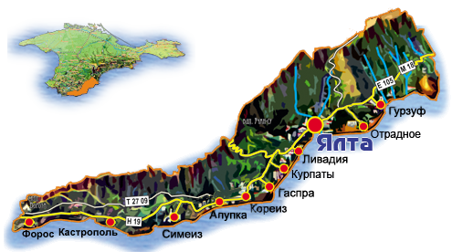
Розрізняються місто Ялта і так звана Велика Ялта. Великою Ялтою називають Ялтинський регіон Автономної Республіки Крим – територію, підпорядковану Ялтинській міськраді довжиною більше 70 км, з адміністративним центром у самій Ялті. Ця територія займає частину Південного берега Криму від Фороса на заході до Краснокаменки на сході, включає два міста (Ялту і Алупку) і безліч селищ. Ялта - визнана столиця курортів Криму, важливий пасажирський і торговий морський порт на Південному березі Криму. На території Великої Ялти знаходиться Ялтинський гірничо-лісовий природний заповідник.
Клімат
Клімат м'який, сухий, субтропічній середземноморського типу, гірсько-морський. Зима м'яка; літо Дуже теплі, сухе, сонячне. Середня річна температура Повітря +13 ° С, лютого +4 ° С, липня +23 ° С. Опадів 700 мм на рік, кількість днів з опад - 85 в рік, трівалість СОНЯЧНЕ Сяйва - 2250-2300 год / рік.

Таблиця 3.27 – Температура повітря
Климат Ялты
Показатель | Янв. | Фев. | Март | Апр. | Май | Июнь | Июль | Авг. | Сен. | Окт. | Нояб. | Дек. | Год
Абсолютный максимум, °C | 17,8 | 19,0 | 27,8 | 28,5 | 33,0 | 33,9 | 39,1 | 39,1 | 35,0 | 31,5 | 25,3 | 22,8 | 39,1
Средний максимум, °C | 7,1 | 7,1 | 9,5 | 14,4 | 19,8 | 24,7 | 28,2 | 28,4 | 23,4 | 17,8 | 12,4 | 8,6 | 16,8
Средняя температура, °C | 4,4 | 4,0 | 6,1 | 10,7 | 15,8 | 20,6 | 24,1 | 24,1 | 19,3 | 14,2 | 9,2 | 5,9 | 13,2
Средний минимум, °C | 2,3 | 1,6 | 3,5 | 7,7 | 12,6 | 17,2 | 20,3 | 20,5 | 15,9 | 11,2 | 6,7 | 3,7 | 10,3
Абсолютный минимум, °C | −12,2 | −12,3 | −7,3 | −3,8 | 2,8 | 7,8 | 12,2 | 8,9 | 3,9 | −1,1 | −8,9 | −7,4 | −12,3
Норма осадков, мм | 76 | 60 | 51 | 33 | 34 | 36 | 31 | 46 | 41 | 53 | 68 | 83 | 612
Температура воды, °C | 8 | 7 | 8 | 9 | 18 | 20 | 23 | 24 | 22 | 17 | 15 | 10 | 15
Пляжі Ялти

Станом на осінь 2012 року практично всі пляжі глибоководні, галькові, не зовсім зручні для купання маленьких дітей, але з дуже чистою водою. Як правило, опорою для них служить бетонна набережна, в яку влиті бетонні хвилерізи. Єдиним повністю безкоштовним пляжем Ялти є Приморський пляж, розташований в декількох кроках від готелю «Ореанда». Інші пляжі - міністерства оборони, «Донбас», «Нікітський», «Лівадійський» і «Масандрівський» (частково) - є платними: вхід коштує від 10 (на простій «Нікітський пляж») до 150 (в елітну зону «Масандрівського пляжу» з уже наданими парасольками, лежаками та іншими послугами) гривень.

Також існують пляжі санаторіїв і пансіонатів, які сьогодні відкриті для всіх бажаючих, але є платними: «Лікувальний пляж», «Сонячний пляж», пляж «імені Моріса Тореза», пляж готелю «Ялта», пляж санаторію «Гірський», пляж санаторію «Ай-Петрі», пляж готелю «Левант» в Приморському парку, який знаходиться поруч з мінеральним джерелом «Бювет».

Окреме місце займають крихітні пляжі, утворені з виступів на набережній. На маленьких територіях немає можливості надавати високий рівень сервісу, проте скрізь, де можна, насипана галька, і у «високий» сезон всі вони, як правило, переповнені відпочиваючими.

Майже всі пляжі Ялти мають високий рівень сервісу, обладнані туалетами, душами, безліччю торгових точок, кафе і навіть масажними кабінетами. Практично скрізь пропонуються водні атракціони, оренда лежаків, парасольок і навіть водного транспорту. У той же час пляжі Криму мають і чимало мінусів – часта невпорядкованість, наявність сміття, занадто висока заповнюваність відпочиваючими (тобто брак самих пляжів). За всіма цими параметрами пляжі Ялти поступаються європейським і багатьом іншим. Протяжність пляжів Великої Ялти - 59 км, їх площа - 600 тис. м ².

Престижну світову премію «Блакитний прапор» в Ялті в різні роки отримували: «Масандрівський пляж» - самий упорядкований і чистий пляж, перший в СНД володар даної нагороди пляж готелю «Ялта-Інтурист», а також пляж санаторію «Лівадія». «Масандрівський пляж» у 2012 році отримав премію «Блакитний прапор» втретє.

Населення

Населення міста Ялта станом на 1 листопада 2012 складає 78 040 осіб. Дані про чисельність населення міста Ялта наведено без злилися з ним селищ (Массандра, Лівадія та інших). Населення Великої Ялти (під управлінням міськради Ялти) станом на 2012 рік становить 141 363 осіб. У період з березня по вересень населення Ялти збільшується до 500 тис. осіб за рахунок туристів.

Транспорт

Через гірську місцевість в Ялті немає залізниці та аеропорту. Найближчий аеропорт і вокзал знаходиться в місті Сімферополь, відстань до якого становить приблизно 80 км. Між Ялтою і і Сімферополем існує регулярне автобусне повідомлення Незважаючи на відсутність вокзалу та аеропорту в Ялті існують як залізничні так і авіаційні каси.

З 1961 року діє унікальна для СНД міжміська тролейбусна лінія Сімферополь-Алушта-Ялта (маршрути: з Ялти до Сімферополя - № 52, з Ялти до Алушти - № 53, з Ялти до Краснокаменки - № 60).

Велика Ялта має розвинену транспортну інфраструктуру, яка обслуговує потреби курорту. Головним сухопутними транспортними артеріями є автомагістралі Сімферополь – Алушта – Ялта і Севастополь – Ялта – Алушта – Феодосія.

Морське транспортне обслуговування забезпечує Ялтинський морський торговий порт, який приймає вантажні і пасажирські (зокрема круїзні) судна. Ялтинський вантажний торговий порт забезпечує переробку і відправку вантажів, каботажні і міжнародні перевезення. Морський вокзал нині не функціонує, а з ялтинської пристані регулярно відходять прогулянкові катери, які здійснюють перевезення відпочиваючих і жителів Ялти уздовж Південного берега Криму.

Пам'ятки

Одні з найбільш цікавих місць Ялти: • Купальні Роффе • міська набережна, відреставрована в 2003-2004 роках • вірменська церква, побудована в 1909-1917 роках архітектором Тер-Мікаляном за подобою церкви святої Ріпсіме в Ечміадзіні і розписана усередині видатним вірменським художником Вардгесом Суренянц (вул. Заміська) • римсько-католицька церква Непорочного зачаття Діви Марії (вул. Пушкінська) • Центр органної музики «Лівадія» (вул. Батуріна 4) • ялтинська канатна дорога, нижня станція якої знаходиться поруч з будівлею готелю «Таврида», ведуча на куполоподібний пагорб Дарсан (140 м), з якого відкривається панорама міста (набережна) • реконструйований готель «Таврида» • храм Іоанна Златоуста з золотовласой дзвіницею (вул. Толстого) • храм Олександра Невського (побудований за проектом архітекторів Н. П. Краснова і П. К. Теребенева; вул. Садова) • колишній генеральський корпус санаторію Міністерства оборони, побудований в стилі готичного замку (вул. Свердлова) • палац Еміра Бухарського (зараз корпус санаторію) (вул. Комунарів) • зоопарк «Казка» (вул. Кірова) • будівля в мавританському стилі, вул. Катерининська, 8 де зупинялася Леся Українка • будинок з каріатидами, де жив композитор Олександр Спендіаров • дача графині Вадарської, побудована як зменшена копія Альгамбри у Гранаді та ін.

Музеї: • Ялтинський історико-літературний музей (ЯІЛМ, Ялта, вул. Пушкінська, 5) • Відділ ЯІЛМ «Культура Ялти - кінець XIX - початок ХХ ст.» (Ялта, вул. Катерининська, 8) • Літературно-меморіальний будинок-музей М. З. Бірюкова (філія ЯІЛМ, Ялта, вул. Червоноармійська, 1-а) • Музей-парк «Поляна казок» (вул. Кірова) • Музей скульптури і флористики • Будинок-музей Чехова (Ялта, вул. Кірова, 112) • Музей Лесі Українки (відділ ЯІЛМ, Ялта, вул. Катерининська, 8) • Будинок-музей музичної культури імені композитора Олександра Спендіарова.

Зоопарки та інше: • Зоопарк «Казка» (колишня Поляна Казок) • Театр морських тварин «Акваторія» (сел. Виноградне) • Ялтинський акваріум, Пушкінська алея • Ялтинський крокоділяріум, Графський проїзд • Ялтинський музей метеликів, Пушкінська алея.

Пам'ятки Великої Ялти: • Лівадійський палац-музей, а також Лівадійський парк (Ялта, Лівадія) • Алупкінський палацово-парковий комплекс, Алупка • Палац Олександра III (Ялта, Массандра) • Садиба Ластівчине гніздо (Гаспра) • Юсуповський палац в Кореїзі • Палац Кічкіне, Кореїз • Маєток Харакс в Харакського парку • Палац Дюльбер, Кореїз • Палац Голіцина, Кореїз • Церква Воскресіння Христового, Форос • Храм Святого Архистратига Михаїла над Ореандою • Байдарські ворота, Форос • Кастропольська стіна (Берегове) • Будинок герцогу Арману Еммануелю де Рішельє (Гурзуф) • Нікітський ботанічний сад • Скелі Адалари біля Гурзуфа • Скеля Червоний Камінь (Краснокам'янка) • Гора Ай-Петрі • Гора Аю-Даг • Гірське озеро Караголь, Ялта • Скеля «Парус», яка відійшла від берега (Гаспра) • Гора-кішка, скеля Дива, Сімеїз • Заповідник мис Мартьян • Водоспад Учан-Су • Царська (сонячна) тропа веде від Лівадії до Гаспри.

Інфраструктура розміщення
Інфраструктура розміщення туристів та відпочиваючих представлена готелями, пансіонатами, санаторіями, базами відпочинку та міні-готелями. Найбільш популярні готелі Великої Ялти представлені в таблиці 3.28. В основному перераховані засоби розміщення складають преміум та бізнес-клас засобів розміщення. Щодо сегменту стандарт, то його ємність важко оцінити, оскільки значну частину таких засобів розміщення надають приватні особи – жителі Великої Ялти, які пропонують туристам та відпочиваючим квартири та кімнати в оренду.
Таблиця 3.28 – Місця розміщення туристів та відпочиваючих Великої Ялти
Назва | Коротка характеристика послуг
Вилла Елена | Цей класичний 5-зірковий готель розташований на узбережжі Чорного моря. До послуг гостей ресторан середземноморської кухні та номери з кондиціонером, балконом і безкоштовним Wi-Fi
Livadiysky SPA & hotel | Цей готель розташований за 2 хвилини ходьби від чорноморського пляжу в містечку Лівадія. До послуг гостей безкоштовний Wi-Fi, критий плавальний басейн із морською водою та басейн на даху.
Готельний Комплекс Ялта-Інтурист | Цей готель розташований на території Масандрівського парку. До ваших послуг готельний пляж, великий відкритий басейн та кілька ресторанів і барів.
Seasons Hotel | Цей готель з безкоштовним Wi-Fi та оздоровчим центром розташований за 10 хвилин ходьби від Чорного моря у Ялті. До послуг гостей номери з кондиціонером і холодильником.
Ореанда Прем'єр Готель | Цей 4-зірковий готель оформлений у класичному стилі й розташований у Ялті.
Happy Hotel | Цей готель розташований у тихому місці. До послуг гостей номери з панорамним видом на Чорне море, Ялтинські гори та знамениті виноградники Масандри
Eco Otel Levant | Цей готель має приватний пляж на березі Чорного моря за 5 хвилин ходьби від набережної Ялти та собору Олександра Невського. Всі номери вирізняються вікнами від підлоги до стелі з видом на море.
Ripario Hotel Group | Цей прибережний курортний готель із панорамним видом на Чорне море розташований у ялтинському районі Масандра. До послуг гостей критий басейн, 2 ресторани, тенісний корт і фітнес-центр.
Villa Sofia | Цей бутик-готель розміщений лише за 20 метрів від чорноморських пляжів у Ялті. До послуг гостей безкоштовний Wi-Fi, гідромасажна ванна і сонячна тераса
Hotel Bristo | Цей готель розташований у центрі популярного курортного міста Ялта, усього за 7 хвилин ходьби від піщаного узбережжя Чорного моря
Imperial 2011 | Цей абсолютно новий готель розмістився на історичній вулиці Щербака у місті Ялта, за 400 метрів від берега Чорного моря. На гостей готелю Imperial 2011 чекає закритий і відкритий плавальні басейни.
Гостьовий Дім Монпансьє | Гостьовий будинок "Монпасьє" розташований в центрі Ялти за декілька хвилин ходьби від пляжу. До послуг гостей безкоштовний відкритий плавальний басейн та шезлонги
Oliva Hotel | Цей готель розташований у центрі Ялти, за 8 хвилин ходьби від музею Чехова "Біла Дача" та за 15 хвилин від узбережжя Чорного моря. У готелі Oliva працює цілодобова стійка реєстрації гостей.
Anna | Цей сучасний готель розташований у центральній частині Ялти, усього за 15 хвилин ходьби від набережної та піщаного пляжу.
SPA Hotel Primorsky Park | До послуг гостей цього 4-зіркового готелю у Ялті критий і відкритий басейн, приватний гальковий пляж і спа-центр
ApartHotel on Voykova | Located just 4 minutes' walk from the Black Sea beach in Yalta city, ApartHotel on Voykova features free Wi-Fi and accommodation with a fully equipped kitchen
Park-Hotel Yalta | Цей ялтинський готель розташований на відстані 10-хвилинної прогулянки від Масандрівського пляжу. До послуг гоастей дерев'яний ресторан, оформлений у традиційному російському стилі.
Royal Park Hotel | Цей стильний готель розташований у привілейованому місці, лише за 30 метрів від Чорного моря. Він пропонує просторі номери з окремими балконами і телевізорами з плоским екраном.
YaltaLux Apartments | These apartments are set in the heart of Yalta, a 5-minute walk from the Central Embankment and the Black Sea coast. Free Wi-Fi and a 24-hour reception are offered at YaltaLux Apartments
Hotel-Europe | Цей готель розташований лише за 300 метрів від пляжу в курортному поселенні Гаспра. До послуг гостей просторі номери з холодильником та балконом, а також ресторан на терасі з видом на Чорне море.
YaltaPartments | Цей по-домашньому затишний апарт-готель розташований у центрі популярного чорноморського курорту Ялта, усього за 100 метрів від галькового пляжу.
Palas Hotel | Готель "Палас" розміщений лише за декілька кроків від набережної у центрі Ялти. Піша прогулянка до найближчого галькового пляжу триватиме 10 хвилин
Корсар Хостел | Цей стильний хостел розташований в історичній будівлі в Ялті, за 15 хвилин ходьби від чорноморського пляжу
Motel No. 5 | Мотель № 5 розташований у зеленій місцевості, звідки відкривається вид на Ялтинський ліс, Кримські гори та Чорне море
Crimea | Готель "Крим" розташований в Ялті на Кримському півострові, за 100 метрів від Масандрівського пляжу. Цей готельний заклад було побудовано в 1917 році.
Medniy Vsadnyk Apartments | Ці апартаменти розташовані за 20 хвилин ходьби від чорноморського узбережжя Ялти. До послуг гостей критий плавальний басейн і номери з кондиціонером та повністю обладнаною кухнею.
Status Apartments | Ці апартаменти розміщені за 4 хвилини ходьби від чорноморського пляжу в Ялті та лише за кілька кроків від собору Святого Олександра Невського
Darsan Motel | Мотель «Дарсан» розташований на пагорбах Дарсан з видом на центр Ялти, за 1,5 км від Чорного моря. Тут подають страви традиційної української кухні, а також пропонують гарний вид на узбережжя Криму
Kirov Holiday Center | Цей ялтинський курортний готель розташований у красивому історичному маєтку, де гостям запропонують приватний парк, номери з прекрасним видом на море, а також розвинуту інфраструктуру для відпочинку
Korall Hotel | Готель "Корал" розміщений за 10 хвилин ходьби від центру міста, звідки відкривається вид на порт Ялти та Масандрівський пляж.
Марііно | Цей готель розміщений в історичному будинку 19-го століття, лише за 2 хвилини ходьби від узбережжя Чорного моря та за 3 хвилини ходьби від Театру імені Чехова. Гостям надається безкоштовний Wi-Fi.
Amazonka | Just steps away from Massandra Park in Yalta, Amazonka features a restaurant serving hearty Ukrainian food and free Wi-Fi throughout the building. Yalta Bus Station is just 1 km away.
Karavella Hostel | Хостел "Каравела" розташований у Ялті, всього за 10 хвилин ходьби від музею "Біла дача". До послуг гостей ресторан української кухні, а також цілодобова стійка реєстрації.
Primorskiy Park Apartments | Free Wi-Fi and a fully equipped kitchen are provided at these apartments, located 10 minutes’ walk from the Black Sea beach in Yalta city.
Панорама Апартаменти | Panorama Apartment is located in the centre of Yalta, and features a balcony with mountain view. Free Wi-Fi is provided
Irina Guest House | Set in the picturesque Crimean Mountains, this guest house is located in Yalta, 3 km from the Black Sea coast. Free Wi-Fi and an outdoor swimming pool are featured at Irina Guest House.
Mini - hotel Knyajiy Grad | Цей готель із невеликим аквапарком і сауною розташований у курортному селищі Гаспра, за 15 хвилин їзди від Ялти.
Sobaka Hostel | Хостел розташований у сучасному триповерховому котеджі в тихому районі Ялти, усього за 15 хвилин їзди від Центрального автовокзалу.
Villa Maria | Цей готель розташований посеред соснового лісу, за 2 км від узбережжя Чорного моря та за 8 км від Ялти. Готель "Вілла Марія" налічує відкритий плавальний басейн.
Villa Rita | Вілла "Рита" розташована за 100 метрів від чорноморського пляжу в Ялті. До послуг гостей безкоштовний Wi-Fi, сонячна тераса та спа-центр. Заклад налічує апартаменти з повністю обладнаними кухнями.
Massandra | Цей готель розташований у чорноморському курортному місті Ялта, усього за 300 метрів від пляжу
Tashir | Цей готель розташований у центральному районі Ялти, за 10 хвилин їзди від водоспаду Учан-Су. До послуг гостей відкритий плавальний басейн, безкоштовний Wi-Fi та номери з кондиціонером і холодильником
Гостьовий Дім Приморський Парк | Гостьовий дім "Приморський парк" розташований за 170 метрів від берега Чорного моря.

Євпаторія
Євпато́рія — портове і курортне місто півдня України біля Чорного моря на західному узбережжі Кримського півострова. Євпаторія відома своїми термальними джерелами, ропою, лікувальними грязями озера Мойнаки. Щорічно місто-курорт приймає у своїх здравницях до 900 тис. осіб. На території міста знаходиться 21 свердловина мінеральних вод. Також місто славиться численними дрібнопіщаними пляжами в Криму, сприятливими природними умовами, і має статус найбільшої дитячої оздоровниці. Цей край має багатовікову історію, багату традиціями і унікальними пам'ятками старовини, адже за 25 століть свого існування Євпаторія була і грецьким містом-колонією, і містом-державою, і турецьким містом-фортецею, і російським морським портом.
Південно-західна частина Євпаторії курортна, а східна зайнята старими районами міста, з типовим «східним» переплетенням маленьких звивистих вуличок, деяким будинкам на яких більше 300 років. Збереглися навіть будівлі турецьких лазень XVI століття.
Клімат
У цілому клімат міста є помірно континентальним з м'якою зимою і теплим (досить часто спекотним) літом. Середньорічна температура повітря становить 11,5 C, найнижча вона у січні (0,5 C), найвища - в липні (22,8 C). В останні 100–120 років температура повітря в Євпаторії, як і в цілому на Землі, має тенденцію до підвищення. Протягом цього періоду середньорічна температура повітря підвищилася приблизно на 1,0 C. Більшим у цілому є підвищення температури в першу половину року.
У середньому за рік в Євпаторії випадає 404 мм атмосферних опадів, найменше - у жовтні, найбільше - у грудні. Найменша хмарність спостерігається в серпні, найбільша - у грудні. Найбільшу повторюваність мають вітри зі сходу, найменшу - з південного сходу і південного заходу. Найбільша швидкість вітру - взимку, найменша - у травні та влітку (табл. 3.29).
Пляжі Євпаторії
У межах міста та в прилеглих місцях берегової лінії розташовані численні дрібнопіщані пляжі. На схід від міста, в районі «Сонечко», пісок пляжів крупніше, трапляються дрібні напівкоштовні камені. На захід від міста тягнеться низка пансіонатів, санаторіїв і піонерських таборів. Внаслідок неконтрольованого видобутку піску з дна моря і в озері Донузлав, ширина пляжів в Євпаторії щорічно дуже сильно скорочується, дно всипається безліччю каменів.
Таблиця 3.29 – Температура повітря м. Євпаторія
Показник | Січ | Лют | Бер | Кві | Тра | Чер | Лип | Сер | Вер | Жов | Лис | Гру | Рік
Абсолютний максимум, °C | 7,3 |  |  |  |  |  | 27,4 | 39,1
Середній максимум, °C | 3 | 4 | 6 | 13 | 18 | 23 | 25 | 25 | 21 | 15 | 10 | 6 | 14
Середня температура, °C | 0,5 | 1,0 | 4,1 | 10,2 | 15,6 | 20,3 | 22,8 | 22,3 | 17,9 | 11,9 | 7,4 | 3,5 | 11,5
Середній мінімум, °C | −2 | −1 | 2 | 8 | 12 | 17 | 19 | 19 | 15 | 9 | 5 | 2 | 9
Абсолютний мінімум, °C | −7,2 | −28,5 |  |  |  |  | 20,4
Норма опадів, мм | 33 | 32 | 30 | 29 | 29 | 40 | 37 | 33 | 35 | 27 | 34 | 45 | 404
Лікувальні грязі та ропа
В околицях міста - на схід і на захід від нього - розкидані озера-лимани Мойнаки, Отар-Мойнакське, Яли-Мойнакське Сасик-Сиваське. Великою лікувальною силою володіють грязі і вода цих озер, висококонцентрований соляний розчин – ропа. Озеро Мойнакське в кінці 1990-х втратило свою цінність як родовище лікувальної грязі в зв'язку з неконтрольованим скиданням у нього прісної води з Північно-Кримського каналу.
Мінеральні води
Перше джерело євпаторійської мінеральної води було відкрито комплексною гідрогеологічною експедицією на території Мойнакської грязелікарні в 1959 році. Це вода хлоридно-натрієва з температурою 39 C. Пізніше джерела термальної мінеральної води було відкрито на території санаторію Міністерства оборони та Центральної курортної поліклініки. По вулиці Фрунзе знаходиться бювет євпаторійської мінеральної води.
Населення
Склад і динаміку кількості населення міста надано на рис. 3.21 – 3.22.
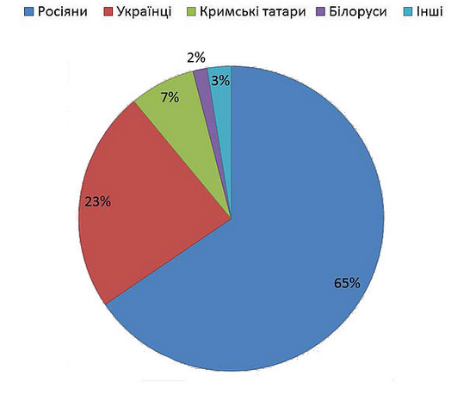
Рисунок 3.21 – Національний склад населення Євпаторії
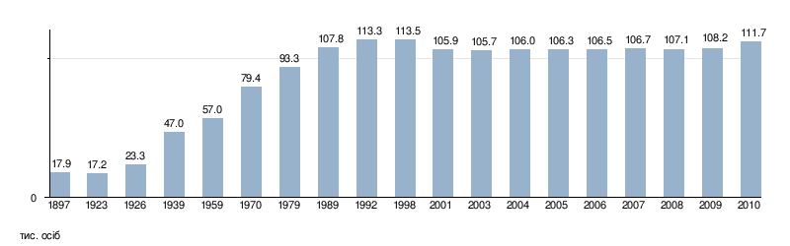
Рисунок 3.22 – Динаміка кількості населення м. Євпаторія

Лікувальний потенціал
Сьогодні в Євпаторії 67 санаторно-курортних установ, у тому числі 27 санаторіїв (з них 20 дитячих), 10 пансіонатів та будинків відпочинку, водолікарня, дві курортні поліклініки та водогрязелікарня «Мойнаки». Розташовані вони, в основному, в центральній курортній зоні, що простяглася від центру міста до Мойнакського озера. Санаторії та пансіонати міста спеціалізуються на лікуванні хвороб опорно-рухового апарату, верхніх дихальних шляхів, периферичної нервової системи, гінекологічних захворювань, безпліддя. Особлива турбота євпаторійських лікарів – реабілітація постраждалих від наслідків чорнобильської катастрофи. Багато євпаторійських здравниць мають можливість цілий рік відновлювати здоров’я своїх пацієнтів.
Лікарі курорту, володіючи потужними практичними знаннями, тісно співпрацюють з науковими інститутами, оновлюючи арсенал можливостей у боротьбі за здоров'я своїх пацієнтів. І яскравий приклад цього – медико-психологічне лікування за допомогою дельфінів у євпаторійському дельфінарії.

Транспорт
Євпаторія – розвинутий транспортний вузол Автономної Республіки Крим та України. У місті є залізничний пасажирський вокзал, товарна станція з контейнерними майданчиками, морський вантажно-пасажирський порт і сучасний автовокзал. Влітку до Євпаторії можна дістатися на поїздах прямого сполучення з Києва, Львова, Харкова, Дніпропетровська, Москви, Санкт-Петербурга, Мінська і ряду інших міст. З Сімферополя до Євпаторії можна доїхати електричкою або автобусом, які відправляються у цьому напрямку кожні 10 хвилин. У будь-яку точку Євпаторії можна дістатися автобусом, маршруткою чи трамваєм.
Євпаторію обслуговує міжнародний аеропорт Сімферополя, розташований за 60 км на південний-схід від міста. Євпаторія також має свій маленький аеродром, який знаходиться у північно-східній частині міста. Аеродром підпорядковується державному підприємству «Євпаторійський авіаційний ремонтний заводу». Загальна довжина злітної смуги становить 2000 м, ширина – 40 м.

Визначні пам'ятки
У IV ст. до н. е. на місці сучасної Євпаторії греки-колоністи заснували поліс – Керкинітиду. Фрагменти розкопок можна побачити на території санаторію МО України, на набережній, навпроти входу в Краєзнавчий музей. У самому музеї зберегаються будівлі мавританського стилю, предмети побуту, зброя, скульптури. Тут же знаходиться Лапідарій – зібрання кам'яних статуй.
Від турецьких часів у спадок залишилися мечеть Хан-Джамі, побудована в 1552 році великим зодчим сходу Мехмедом Хаджі Синані, Текіє дервішів - монастир мандрівних мусульманських ченців (послідовників суфізму), побудований в період XVI-XVIII ст., що містить мечеть, текіє і медресе. XIX століття подарувало місту комплекс караїмських кенас. Комплекс складається з будівлі Великої (соборної) і Малої кенаси.
Культові будівлі представлені також собором Святого Миколая, церквою Святого Іллі Пророка, синагогою Егія-Капай, Вірменською церквою. Крім того, пам'ятниками архітектури є будинок С. Е. Дувана – першого міського голови, будівлі виконкому, міської бібліотеки, пам'ятник морякам-десантникам – героям Євпаторійського десанту 1942 року, розташований на 6 км траси Євпаторія-Сімферополь та інші.

Парки Євпаторії: Євпаторійський дендропарк; парк імені М. В. Фрунзе; парк імені В. І. Леніна; сад імені Д. Л. Караєва.
Музеї Євпаторії: Євпаторійський краєзнавчий музей, Євпаторійський морський музей, Музей трудової слави Євпаторійського порту, Музей бойової слави воїнів-інтернаціоналістів, Євпаторійський музей аптеки, Музей пошти, Євпаторійський музей історії релігії та атеїзму та Музей світової культури і прикладного мистецтва Євпаторії.

Театри: Євпаторійський театр імені О. Пушкіна; Євпаторійський міський театр; дитячий театр Міжнародного дитячого центру-комплексу «Золотий ключик»; театр-студія ляльок «Маріонетки»; театр хореографічних мініатюр; Гендерний інтерактивний театр; театр вогню «Вольфрам»; театр живої скульптури; театр на ходулях; театр танцю народів світу.
У місті функціонують 3 екскурсійних маршрути - «Малий Єрусалим», «Городище Чайка», «Сучасна Євпаторія». Крім того, в літній період проводиться велике число оглядових екскурсій по місту.
Індустрія гостинності
Сфера размещения турістів м. Євпаторії представлена готелями, гостьовими будинками, пансіонатами, базами відпочинку. На териториії м. Євпаторії розташовано 8 готелів, з них два 4-х зіркових та один 3-х зірковий готель. 8 отелів розташовані в пріміськіх селищах.

Судак
Судак - приморське місто на Україні, в південно-східному Криму, традиційний центр виробництва вин і курорт. Судак розташований в середній частині південно-східного узбережжя Кримського півострова, в 47 км на північний схід від Алушти і в 42 км на північний захід від Феодосії. Місто знаходиться в долині річки Судак, на березі Судакської бухти, закрито з півночі грядою гір, покритих буковим і дубовим лісом, а також численними сосновими лісосмугами штучного походження. Зі сходу знаходиться посушлива Капсельська долина. Із заходу – місцевість середземноморського типу.
Клімат
Клімат Судака близький до южнобережного - м'який, без різких коливань температур, посушливий. Опадів випадає небагато - в середньому 318 мм на рік (у Ялті - 635 мм). Сонце сяє в Судаку 2550 годин у році (у Ялті - 2250 годин). У Судаку найменше серед курортів Криму кількість похмурих днів у році - 84 і найбільше - ясних (91). Середньорічна температура +11,9° С. Влітку тепло і сонячно, багато жарких і сухих, а іноді і дуже спекотних днів. Особливо жарко в липні і серпні - до +38° С. Зима в Судаку суворіша, ніж на Південному березі. Сніговий покрив нестійкий: сніг випадає рідко і швидко тане. Осінь тепла (тепліше весни) і малохмарна. Море в Судацької затоці рано прогрівається і довго зберігає тепло. Холодні течії бувають рідко, а середня температура води становить у червні 18,7° С, липні 22,7° С, серпні 22,2° С, вересні 20,2° С, жовтні 17,4° С.
Купальний сезон - найтриваліший в Криму - 138 днів (з початку червня до середини жовтня). Максимальна зафіксована температура морської води 29° С.
Транспорт
У місті присутній тільки автомобільний транспорт. Офіційно існує 6 внутрішньоміських автобусних маршрутів, проте 4 з них є сезонними. У місті є автостанція, автобусним сполученням Судак пов'язаний із Сімферополем, Феодосією, Алуштою та навколишніми селами. Ж/д квитки з відправленням з міст Криму можна купити прямо в Судаку.
Пам'ятки Судака і курортів: археологічний комплекс Сугдеі-Солдаї; Генуезька фортеця, мечеть Падишах-Джамі (на території фортеці); парк туристсько-оздоровчого комплексу «Судак»; Церква Пресвятої Богородиці (XVIII століття); залишки стародавньої церкви (X-XII століття); Німецька колонія; пам'ятник татарам, депортованим 18 травня 1944; лісопарк «Перчем»; мис Алчак - є заповідником; гора Сокіл; стежка Голіцина - спеціально обладнана стежка для прогулянок вздовж моря по досить непростий гірській місцевості; Грот Шаляпіна (також зустрічаються назви Грот Голіцина і Естрадний) - входить в комплекс Стежки Голіцина; Синя, Блакитна та Зелена бухти - до них з Судака регулярно ходять екскурсійні теплоходи; завод шампанських вин - знаходиться в селищі Новий світ.
Природні пам'ятки: Мис Меганом Карадаг - закритий заповідник на недіючому вулкані (вхід на територію тільки з екскурсіями і провідниками); гора Жаба (Бакаташ); хребет Таракташ.
Індустрія розваг: У червні 2003 року в Судаку було відкрито аквапарк.
Індустрія гостинності
Засоби розміщення в Судаку представлені 15 готелями, з яких 3 готелі мают 3 зірки та 12 готелів є без зірковими. За типом поділяються на готелі (13), курортні готелі (1) та гостьові будинки (1).

Результати аналізу конкурентів
Профільна матриця конкурентів визначає основних конкурентів, новостворюваного міста-курорту, їх сильні і слабкі сторони. У процесі аналізу оцінюються не тільки зовнішні, але і внутрішні чинники.
Для її складання в першу чергу необхідно визначити найбільш важливі фактори, що обумовлюють успіх у досліджуваній галузі: клімат, транспортна розвязка, інфраструктура розваг, інфраструктура гостинності, лікувально-оздоровчий потенціал, історико-культурна спадщина. Потім визначається вага в % кожного з цих факторів. Наступним кроком фактори успіху ранжуються за сильними і слабкими сторонами: 4 - основна перевага, 3 - другорядна перевага, 2 - другорядний недолік, 1 - основний недолік. Останнім кроком є визначення результату, який підраховується за допомогою підсумовування добутків відповідної ваги на ранг. У результаті отримуємо сумарний балл, який відображає позицію курорту щодо його конкурентів. Слід зауважити, що отримані значення відображають суб’єктивну оцінку експертів та є лише допоміжним засобом позиціонування створюваного міста на ринку.
Виходячи з аналізу конкурентів (табл. 3.21) можна сказати, що найбільш конкурентспроможними курортами на цільових ринках, що співпадають з визначеними для проекту «Східний Крим», на сьогоднішньому етапі розвитку є курортні зони Ялти (3,23) та Одеси (3,18).
При цьому найбільш сильними характеристиками курортних зон Ялти для зазначених цільових ринків є: клімат, якість та різноманітність закладів розміщення, історійко-культурні та етнографічні пам’ятки; найбільш слабкою – берегова лінія та пляжі і транспортна інфрастуктура.
Найбільш сильними характеристиками Одеси та курортних зон Одеської області є: якість та різноманітність закладів розміщення та транспортна інфраструктура; найбільш слабкими – якість берегової лінії та пляжів та менша у порівнянні з Ялтою кількість унікальних природних об’єктів та заповідних зон.
Таблиця 3.21 – Матриця аналізу конкурентоспроможності
Фактор конкурентоспроможності | Вага | Одеса | Ялта | Євпаторія | Судак | Казантип | Місто за проектом
Клімат | 0,15 | 3 | 4 | 3 | 3 | 2 | 3
Лікувально-оздоровчий природний потенціал | 0,15 | 3 | 3 | 4 | 3 | 3 | 4
Берегова лінія і пляжі | 0,1 | 1 | 2 | 2 | 2 | 3 | 3
Якість та різноманітність закладів розміщення | 0,125 | 4 | 4 | 3 | 3 | 2 | 4
Транспортна інфраструктура | 0,05 | 4 | 2 | 3 | 3 | 2 | 2
Інфраструктура розваг та дозвілля | 0,075 | 4 | 3 | 3 | 3 | 1 | 4
Історико-культурні та етнографічні пам’ятки | 0,075 | 3 | 4 | 3 | 2 | 3 | 3
Унікальні природні об’єкти, заповідні зони | 0,075 | 2 | 2 | 3 | 2 | 2 | 3
Якість та різноманітність туристичних маршрутів | 0,1 | 4 | 4 | 2 | 2 | 2 | 4
Якість інформаційного супроводу туризму | 0,1 | 4 | 3 | 2 | 2 | 1 | 4
Всього | 1 | 3,175 | 3,23 | 2,85 | 2,55 | 2,15 | 3,5
Місто-курорт, що передбачається створити за проектом «Східний Крим», для успішного виходу на ринок повинно мати такий комплекс факторів конкурентоспроможності, який оцінювався би вище, ніж у існуючого на цей час лідера.
Слід зазначити, що обрані для оцінки конкурентоспроможності фактори можна умовно розподілити на 2 категорії – об’єктивні, змінити які неможливо, та суб’єктивні, які піддаються коректуванню. Об’єктивним фактором, що послаблює позицію майбутнього міста, є транспортна інфраструктура.
Для того, щоб зайняти випереджальну позицію серед конкурентів, створюване місто повинно мати: високоякісні та різноманітні (тобто з урахуванням потреб всіх сегментів споживачів) заклади розміщення; об’єкти інфраструктури розваг та дозвілля; туристичні маршрути (в тому числі екскурсійні різної тривалості) та високоякісний інформаційний супровід туризму (потенційні бали в таблиці – 4). Отримання лідерських позицій за вказаними факторами конкурентоспроможності є тактичними цілями маркетингової діяльності в проекті «Східний Крим».

3.5. Концепція маркетингу

Стратегія розвитку та просування туристичного продукту створюваного за проектом «Східний Крим» міста-курорту прямо залежить від визначених цільових аудиторій для даної території.
В таблиці 3.22 представлено співвідношення задач маркетингу з основними цільовими групами на які він націлений.
Таблиця 3.22 – Співвідношення задач маркетингу з основними цільовими групами
Внутрішній маркетинг |  | Зовнішній маркетинг
Цільова аудиторія | Пріоритетні задачі | Цільова аудиторія | Пріоритетні задачі
Жителі міста | Стимулювання місцевої самосвідомості, міський патріотизм;  Формування консолідованої міської спільноти, розвиток внутрішніх комунікацій;  Активність городян у вирішенні міських проблем;  Високий авторитет органів місцевого самоврядування. | Зовнішні та внутрішні цільові ринки:  Потенційні мешканці;  Інвестори, інвестиційні компанії;  Туристи, туристичні компанії;  Існуючі і потенційні ринки збуту | Привабливість життя в місті;  Сприятливий інвестиційний клімат; Залучення туристів Стимулювання продажів місцевих виробників.

Стратегічною метою проекту «Східний Крим» є створення сучасного цілорічного рекреаційного міста з інноваційною туристично-рекреаційною інфраструктурою на березі Чорного моря між містами Керч і Феодосія та забезпечення сталого розвитку території за рахунок мультиплікативного ефекту від суттєвої активізації зовнішнього та внутрішнього туризму.
Відповідно стратегічною метою маркетингової діяльності в проекті є: маркетингове забезпечення створення, функціонування та розвитку міста-курорту та створеного на основі міжгалузевої взаємодії виробничо-рекреаційного кластеру.
Цілями маркетингової діяльності в проекті «Східний Крим» є:
- Формування пакету туристичних послуг міста-курорту.
- Збільшення кількості відвідувачів і підвищення лояльності цільових споживачів курортного продукту.
- Забезпечення стратегічних інвестицій у розвиток туризму.
- Створення процвітаючої індустрії туризму за допомогою поліпшення якості туристичного продукту.
Таким чином, результатом реалізації обраної стратегії є формування сучасного високоефективного і конкурентоспроможного туристичного продукту, що забезпечує широкі можливості для задоволення потреб туриста.
Концепція маркетингу проекту. З урахуванням масштабності проекту «Східний Крим» стандартна концепція маркетингу 4P – price, place, production, promotion (ціна, місце, продукт, просування) – поширюється до 7P, оскільки до неї крім звичайних включаються такі складові, як politics, public, people (політика, цільова аудиторія, суспільство).
Відповідно до концепції, основні напрями діяльності маркетингу проекту:
- виявлення, створення і просування продукту проекту та відповідних об’єктів, що користуються безумовним попитом споживачів, тобто забезпечення максимально ефективної діяльності всіх його структур та комерційних і некомерційних організацій;
- задоволення попиту на продукт проекту та його послуг на основі широкомасштабних маркетингових досліджень, засобів позиціонування продукту або послуги, стимулювання збуту тощо, що дозволить отримати прибуток у вигляді запланованого соціального ефекту;
- забезпечення якості продукту проекту та його послуг за рахунок підвищення ефективності всіх аспектів діяльності його комерційних та некомерційних учасників, тобто підсилення їх позицій як на внутрішньому, так й на зовнішньому ринках;
- пропаганда суспільної значущості і корисності як проекту, так й діяльності комерційних та некомерційних учасників, формування їх позитивного образу і доброзичливого ставлення до них з боку суспільства, що дозволить отримати додаткове фінансування з боку благодійних фондів, спонсорів, меценатів тощо;
- забезпечення відповідності продукту проекту, його властивостей і характеристик потребам і перевагам споживачів, тобто підвищення конкурентоздатності як продукту проекту, так і його комерційних і некомерційних учасників;
- забезпечення стійкості функціонування і розвитку продукту проекту завдяки збалансованій маркетинговій стратегії, розробленої з урахуванням потреб і можливостей його зовнішнього і внутрішнього середовища.
Реалізація поставлених цілей і завдань вимагає від керівництва території та індустрії туризму створення високоефективного, соціально відповідального ринкового механізму, заснованого на принципах стійкості.
Соціально відповідальний ринковий механізм передбачає активну взаємодію «економічного розрахунку», «соціального компромісу» та системи державного контролю діяльності курортів.
Економічний розрахунок передбачає використання ринкових інструментів розвитку дестинації, заснованих на сучасних принципах менеджменту та маркетингу.
Соціальний компроміс полягає у відповідальності перед суспільством за дотримання правил і норм господарювання, а також посиленні соціальної значущості курортів шляхом:
• задоволення диференційованого платоспроможного попиту різних категорій потенційних споживачів лікувально-оздоровчих, природно-рекреаційних послуг з урахуванням запитуваної сезонності і тривалості курортного відпочинку;
- формування системи пільгового курортного обслуговування за мінімальними тарифами;
- створення спеціальних інфраструктурних вимог, що дозволяють забезпечити фізичний і морально-психологічний комфорт перебування на курорті різних категорій населення;
- створення системи екологічних стандартів функціонування туристичної території.
Система державного контролю за діяльністю курортних підприємств, повинна займати активну незалежну позицію в розвитку курорту. Контроль в загальній системі управління дозволить відстежувати негативні тенденції виробництва послуг, виявляти порушення принципів сталого розвитку і приймати нормативно-правові, адміністративні, економічні та технічні заходи щодо їх запобігання.
Для ефективного поєднання усіх існуючих напрямків розвитку даного курорту потрібні умови формування, зміцнення і вдосконалення внутрішнього потенціалу.
Ємність внутрішнього потенціалу варіює від курорту до курорту і являє собою сукупність матеріальних, трудових, фінансових ресурсів, що визначають потенційні можливості. Рівні вирішення цих завдань показані на рис. 3.23. Як видно зі схеми, на місцевому рівні повинна створюватися ефективна система управління курортом. Регіональний рівень повинен забезпечувати фінансову підтримку курорту, а також вдосконалення механізмів підвищення інвестиційної привабливості регіону, і на державному рівні необхідне забезпечення сприятливих умов соціально-економічного функціонування курортів через політичні та економічні інструменти.
Державний рівень
Регіональний рівень
Місцевий
рівень
Створення ефективної системи управління курортом, заснованої на сучасних принципах економіки, менеджменту та маркетингу
Забезпечення регіональної фінансової підтримки курортів, а також підвищення їх інвестиційної привабливості
Забезпечення сприятливих соціально-економічних умов функціонування курортів через політичні та економічні інструменти
Рисунок 3.23 – Функціональні цілі стратегічного розвитку за напрямом формування внутрішнього потенціалу проекту
Для забезпечення конкурентоспроможності створюваного курорту дуже важливо визначити його унікальну рису, що сприятиме продажу туристичного продукту, його індивідуальність, відмінні характеристики і переваги відвідування, щоб місцева влада і представники галузі туризму були послідовні, поширюючи інформацію про країну і курорт, а маркетингові матеріали підтримували ці повідомлення своїм змістом та дизайном.
У випадку зі складовою національного проекту «Місто Майбутнього» - «Східний Крим» існує три рівні просування туристичного продукту, які повинні враховуватися.
Один з них – рівень району, який визначатиме створюване місто-курорт як бренд, це – територія Східного Криму.
Наступний рівень - субрайонний, де бренди різних територій повинні підтримувати загальний бренд районного рівня, але повинні також чітко позиціонувати самі ці території, щоб продемонструвати різноманітність і контрасти пропонованих на курорті видів діяльності. В даному випадку конкуренцію один одному будуть складати різні курорти південного регіону, а саме Велика Ялта, Одеса, Євпаторія, Судак, Казантип.
Останній – надрегіональний рівень, де конкурують бренди різних країн, створюване місто-курорт в майбутньому може конкурувати з містами-курортами Чорноморського узбережжя, такими як Анапа, Геленджик (Росія), Золоті Піски (Болгарія), Мамая (Румунія) та Кобулеті (Грузія).
Програма маркетингу проекту. Програма маркетингу – це комплекс практичних заходів з реалізації його концепції.
Структура програми маркетингу проекту «Східний Крим»:
- Управління продуктом проекту;
- Управління ціною передбачуваних послуг;
- Управління збутом;
- Управління цільовою аудиторією проекту;
- Управління зовнішнім оточенням проекту.
Заходи за програмою маркетингу проекту.
Управління продуктом проекту передбачає здійснення таких основних заходів, як:
- визначення ширини та глибини набору послуг проекту;
- визначення вимог щодо якості послуг проекту;
- визначення вимог щодо супутніх послуг проекту.
Результат – визначення основних характеристик продукту проекту.
Управління ціною передбачуваних послуг передбачає здійснення таких основних заходів, як:
- проектування обсягів продажів;
- обґрунтування та формування ціни на послуги проекту;
- розробка системи знижок, пільг та умов платежів;
- визначення та задіяння можливих джерел фінансування проекту.
Результат – визначення фінансової політики та фінансової системи проекту.
Управління збутом передбачуваних послуг передбачає здійснення таких основних заходів, як:
- розробка та здійснення рекламних заходів;
- розробка та здійснення PR – заходів;
- планування персональних продажів;
- розробка та здійснення заходів щодо стимулювання продажів;
- розробка іміджу та політики відношення до нього;
- розробка та створення збутової мережі.
Результат – створення системи збуту.
Управління цільовою аудиторією проекту передбачає здійснення таких основних заходів, як:
- визначення цільової аудиторії проекту та її основних характеристик;
- визначення напрямів впливу на цільову аудиторію проекту;
- визначення (створення) та задіяння каналів комунікації з цільовою аудиторією проекту;
- розробка та здійснення соціальних програм щодо формування ставлення до проекту;
- розробка та здійснення PR – заходів.
Результат – створення інтерактивної системи комунікації з цільовою аудиторією проекту.
Управління зовнішнім оточенням проекту передбачає здійснення таких основних заходів, як:
- визначення зацікавлених сторін проекту та їх інтересів;
- розробка та реалізація механізму узгодження інтересів зацікавлених сторін;
- визначення та класифікація суспільних груп за їх відношенням до проекту;
- визначення інтересів суспільних груп та ціннісних установок і моделей поведінки їх представників;
- розробка та здійснення механізму впливу на суспільні групи;
- визначення (створення) та задіяння каналів комунікації з суспільними групами;
- розробка та здійснення PR – заходів.
Результат – створення необхідного для успішності проекту ставлення суспільних груп.
Забезпечення результативності маркетингової діяльності. Результативність використання концепції маркетингу проекту «Східний Крим» забезпечуватиметься його здатністю, з одного боку, активно впливати на різноманітні соціальні процеси, з іншого – пристосовуватися до вимог суспільства, зокрема, цільової аудиторії.

